

ỦY BAN NHÂN DÂN THÀNH PHỐ HỒ CHÍ MINH
TRƯỜNG CAO ĐẲNG LÝ TỰ TRỌNG THÀNH PHỐ HỒ CHÍ MINH
KHOA MAY & THỜI TRANG
----------


GIÁO TRÌNH
MÔN HỌC/ MÔ ĐUN: QUẢN LÝ ĐƠN HÀNG
NGÀNH/ NGHỀ : CÔNG NGHỆ MAY
TRÌNH ĐỘ : CAO ĐẲNG
Ban hành kèm theo Quyết định số: 1982/ QĐ-TTg ngày 18 tháng 10 năm 2016 của Thủ tướng Chính phủ phê duyệt Khung trình độ quốc gia Việt Nam
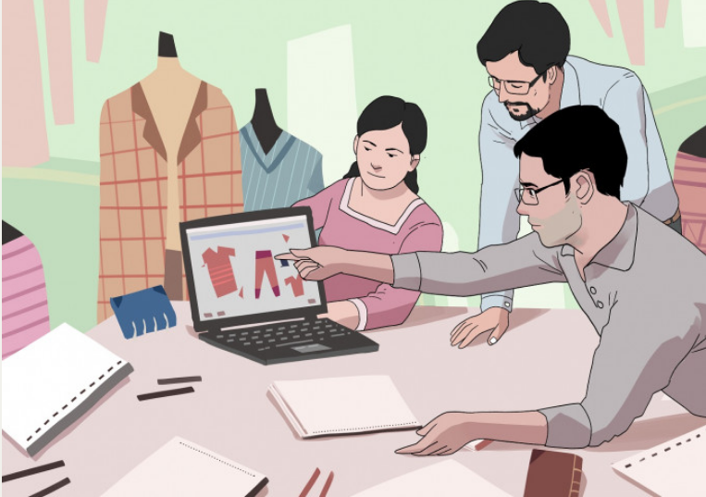

Tài liệu lưu hành nội bộ
TPHCM, năm 2023

TUYÊN BỐ BẢN QUYỀN

Tài liệu này thuộc loại sách giáo trình nên các nguồn thông tin có thể được phép dùng nguyên bản hoặc trích dùng cho các mục đích về đào tạo và tham khảo.
Mọi mục đích khác mang tính lệch lạc hoặc sử dụng với mục đích kinh doanh thiếu lành mạnh sẽ bị nghiêm cấm.

LỜI GIỚI THIỆU

Ngành dệt may Việt Nam trong nhiều năm qua luôn là một trong những ngành xuất khẩu chủ lực của Việt Nam. Với sự phát triển của công nghệ kĩ thuật, đội ngũ lao động có tay nghề ngày càng chiếm tỉ lệ lớn và sự ưu đãi từ các chính sách nhà nước, ngành dệt may ngày càng phát triển, vừa tạo ra giá trị hàng hòa, vừa đảm bảo nhu cầu tiêu dùng trong nước và xuất khẩu.
Tuy vậy, ngành dệt may của Việt Nam cũng đang phải đương đầu với những thách thức không nhỏ: xuất phát điểm của dệt may Việt Nam còn thấp, công nghiệp phụ trợ chưa thực sự phát triển, nguyên phụ liệu chủ yếu nhập khẩu, tỷ lệ gia công cao, năng lực cạnh tranh còn yếu hơn các nước trong khu vực và trên thế giới... là thách thức khi hội nhập kinh tế toàn cầu.
Ngành may mặc tại Việt Nam có văn phòng đại diện, các công ty trung gian hay nhà máy sản xuất đều cần một bộ phận chuyên phụ trách thực hiện các đơn hàng cũng chính là các nhân viên quản lý đơn hàng hay còn gọi là Merchandiser. Và quy trình xử lý, quản lý, hay triển khai đơn hàng trong bài giảng sẽ giúp chỉ rõ hơn về công việc này giúp các bạn có một cái nhìn tổng quan hơn về công việc quản lý đơn hàng Merchandising trong tương lai.
Để hỗ trợ các bạn trong quá trình học tập, tôi đã biên soạn bài giảng môn: Quản lý đơn hàng, hi vọng các bạn bổ sung thêm kiến thức chuyên môn và kỹ năng chuyên ngành Công nghệ may.
TP,HCM, ngày tháng năm 2023
Tham gia biên soạn
Tập thể giảng viên khoa May - Thời trang

MỤC LỤC

Lời giơi thiệu …………………………………………………………………… | 02
Chương 1: TỔNG QUAN VỀ CÔNG TÁC QUẢN LÝ ĐƠN HÀNG NGÀNH MAY
2.1. Khái quát chung về quản lý đơn hàng ngành may…………………… | 08
2.2. Các yếu tố ảnh hưởng đến hiệu quả công việc ……………………… | 19
Chương 2: TRIỂN KHAI CÔNG VIỆC CỦA NHÂN VIÊN QUẢN LÝ ĐƠN HÀNG
2.1. Kiểm soát và truyền đạt thông tin……………………………………. | 24
2.2. Làm việc với khách hàng…………………………………………….. | 27
2.3. Tìm kiếm và lựa chọn nhà cung cấp nguyên phụ liệu……………….. | 32
2.4. Tìm kiếm và lựa chọn công ty gia công……………………………… | 36
2.5. Tính giá sản phẩm may………………………………………………. | 39
2.6. Theo dõi và phát triển mẫu…………………………………………... | 42
2.7. Đặt hàng……………………………………………………………… | 48
2.8. Chuẩn bị tài liệu kỹ thuật cho sản xuất………………………………. | 53
2.9. Theo dõi tiến độ sản xuất đơn hàng………………………………….. | 56
2.10. Theo dõi chất lượng sản phẩm……………………………………… | 59
2.11. Theo dõi xuất hàng…………………………………………………. | 61
2.12. Lập báo cáo trong công tác QLĐH………………………………… | 62
Chương 3: CÁC ĐIỀU KIỆN THƯƠNG MẠI QUỐC TẾ VÀ TRIỂN KHAI ÁP DỤNG INCOTERMS VÀO NGÀNH MAY
2.1. Tổng quan về Incoterms…………………………………………….. | 65
2.2. Nội dung cơ bản của Incoterms 2010……………………………….. | 70
2.3. Tình hình áp dụng Incoterm trong ngành may Việt nam……………. | 77
Chương 4: TRÌNH BÀY THƯ ĐIỆN TỬ TRONG CÔNG TÁC QUẢN LÝ ĐƠN HÀNG
2.1. Văn phong thư điện tử trong doanh nghiệp………………………….. | 78
2.2. Các lưu ý khi viết thư điện tử trong doanh nghiệp………………….. | 79
2.3. Cách trình bày thư điện tử…………………………………………… | 80
2.4. Một số mẫu câu Email căn bản thường dùng………………………... | 83
TÀI LIỆU THAM KHẢO……………………………………………….. | 85

CHƯƠNG TRÌNH MÔN HỌC

Tên môn học: Quản lý đơn hàng

Mã môn học: MTC112
- Vị trí, tính chất ý nghĩa và vai trò của môn học:
- Vị trí: Môn học Quản lý đơn hàng được bố trí học sau các môn học đào tạo nghề bắt buộc trình độ Cao đẳng ngành Công nghệ may
- Tính chất: Môn học Quản lý đơn hàng là môn học chuyên ngành có tính chất bổ trợ cho các mô đun thiết kế và công nghệ may.
- Ý nghĩa và vai trò của môn học: Môn học cung cấp những kiến thức cơ bản về kỹ năng quản lý đơn hàng về ngành may, phương pháp tính giá thành sản phẩm may, kỹ năng thương lượng và đàm phán với khách hàng, nhà cung cấp…

- Mục tiêu môn học:
- Kiến thức:
- Sinh viên có khái niệm về công tác quản lý đơn hàng, các công việc của một nhân viên quản lý đơn hàng.
- Sinh viên trình bày được quy trình kiển khai một đơn hàng, nhiệm vụ của nhân quản lý đơn hàng trong từng giai đoạn
- Sinh viên nhận thức được tầm quan trọng của công tác quản lý đơn hàng trong sản xuất
- Kỹ năng:
- Sinh viên có khả năng triển khai một đơn hàng theo đúng quy trình
- Sinh viên có khả năng phân biệt các loại mẫu
- Sinh viên có khả năng soạn thảo, ký kết, thanh lý các loại hợp đồng
- Năng lực tự chủ và trách nhiệm:
+ Sinh viên tích cực học tập, tiếp thu bài nghiêm túc, ứng dụng các kiến thức đã học vào thực tiễn.

- Nội dung môn học:
- Chương 1: TỔNG QUAN VỀ CÔNG TÁC QUẢN LÝ ĐƠN HÀNG NGÀNH MAY
- Chương 2: TRIỂN KHAI CÔNG VIỆC CỦA NHÂN VIÊN QUẢN LÝ ĐƠN HÀNG
- Chương 3: CÁC ĐIỀU KIỆN THƯƠNG MẠI QUỐC TẾ VÀ TRIỂN KHAI ÁP DỤNG INCOTERMS VÀO NGÀNH MAY
- Chương 4: TRÌNH BÀY THƯ ĐIỆN TỬ TRONG CÔNG TÁC QUẢN LÝ ĐƠN HÀNG

Chương 1: TỔNG QUAN VỀ CÔNG TÁC QUẢN LÝ ĐƠN HÀNG

Giới thiệu:
Quản lý đơn hàng trong may mặc chưa bao giờ là công việc dễ dàng bởi số lượng hàng khá lớn. Để quản lý đơn hàng may mặc một cách hiệu quả phải nắm rõ cách thức quản lý cũng như những rủi ro trong quá trình này.
Mục tiêu:
Kiến Thức:
- Khái quát công việc của nhân viên quản lý đơn hàng.
Kỹ năng:
- Phân loại được các hình thức quản lý đơn hàng.
- Giải thích được nhiệm vụ, quyền hạn của nhân viên quản lý đơn hàng.
Thái độ:
- Xây dựng được ý thức tự giác học tập, tính tích cực.
- Xây dựng ý thức say mê nghề nghiệp.
- Rèn luyện tính cẩn thận, chính xác, linh hoạt của người học trong suốt qúa trình học tập.
Nội dung:
2.1. Khái quát chung về quản lý đơn hàng ngành may
A. Khái niệm về quản lý đơn hàng
Trong hoạt động sản xuất kinh doanh, QLĐH là sự quản trị toàn bộ quá trình kinh doanh đơn hàng liên quan đến chủng loại hàng hóa hay dịch vụ nào đó từ khâu bắt đầu thiết lập đơn hàng đến khi hoàn tất sao cho đảm bảo yêu cầu về giá cả, chất lượng, số lượng, thời gian giao hàng…. mà 2 bên đã cam kết
Nhiệm vụ trên được kết hợp thực hiện bởi bộ phận kinh doanh, bộ phận quản lý đơn hàng và bộ phận sản xuất. Trong đó bộ phận QLĐH là cầu nối quan trọng để hoàn thành mục tiêu sản xuất kinh doanh đề ra. Tuy nhiên, tùy theo quy mô của từng công ty mà bộ phận quản lý đơn hàng có thể tách riêng với bộ phận sản xuất kinh doanh hay kiêm luôn chức năng của bộ phận này để triển khai thực hiện toàn bộ đơn hàng một cách hoàn chỉnh. Họ cũng chịu tách nhiệm chính về doanh thu và sự tồn tại của công ty
B. Nhiệm vụ của bộ phận QLĐH trong doanh nghiệp
- Làm hài lòng mọi tiêu chí đánh giá nhà máy từ phía khách hàng
- Thực hiện phát triển sản phẩm và chào giá
- Liên lạc chặt chẽ với khách hàng để đáp ứng mọi yêu cầu và đạt được thỏa thuận cho mọi vấn đề
- Thực hiện ký kết hợp đồng kinh doanh
- Tính toán và lập các báo cáo về chi phí, doanh thu, bồi thường sai phạm về chất lượng và thông tin đầy đủ với bộ phận tài chính
- Liên tục cập nhật thông tin về đơn hàng cho các bộ phận liên quan
- Đảm bảo nguồn đơn hàng, nguồn cung cấp nguyên phụ liệu đầy đủ cho quá trình sản xuất được liên tục
- Lập kế hoạch cho việc triển khai thực hiện đơn hàng đúng với tiêu chuẩn chất lượng và tiêu chí đã cam kết
- Giám sát, giải quyết, báo cáo mọi vấn đề liên quan đến quá trình thực hiện đơn hàng
- Kiểm soát tiến độ sản xuất, dự phòng các giải pháp cần thiết
- Triển khai kế hoạch giao hàng đúng hạn
C. Các hình thức QLĐH
C.1. Hình thức quản lý trực tuyến
Là kiểu quản lý trong đó mỗi người cấp dưới nhận sự điều hành và chụi trách nhiệm trước một người lãnh đạo trực tiếp của mình. Hình thức này được xây dựng trên nguyên lý sau:
- Mỗi cấp chỉ có một thủ trưởng cấp trên trực tiếp
- Mối quan hệ quản lý trong này được thiết lập chủ yếu theo chiều dọc
- Công việc quản tri được tiến hành theo tuyến

- Ưu điểm
- Tuân thủ nguyên tắc 1 thủ trưởng
- Tạo ra sự thống nhất, tập trung cao độ
- Trách nhiệm công việc rõ ràng
- Nhược điểm
- Không chuyên môn hóa, đòi hỏi người quản trị phải có kiến thức toàn diện
- Hạn chế việc sử dụng các chuyên gia có trình độ
- Dễ dẫn đến cách quản lý gia trưởng
Hình thức này phù hợp với những xí nhiệp có quy mô nhỏ, sản phẩm không phức tạp và sản xuất liên tục
C.2. Hình thức quản lý theo chức năng
Khi doanh nghiệp bắt đầu phát triển có 2 vấn đề nảy sinh
- Phạm vị hoạt động được mở rộng
- Nhiệm vụ được mở rộng và nặng nề hơn
Chính vì đó, doanh nghiệp cần áp dụng quản lý theo chức năng tức là phân chia nhân sự theo từng nhóm công tác chuyên môn khác nhau. Cụ thể hơn đây là hình thức quản lý mà các bộ phận chức năng được phân chia theo tính chất của tổ chức. Các nhân viên được phân chia nhiệm vụ trong các bộ phận chức năng theo lãnh vực chuyên sau mà họ am hiểu
- Ưu điểm:
- Giảm bớt nhân lực và tăng cường mối quan hệ hợp tác trong các bộ phận chức năng
- Cho phép chia sẻ kinh nghiệm và kiến thức giữa cấp trên và cấp dưới
- Nâng cao trình độ và kỹ năng giải quyết vấn đề
- Lấy quyết định tập trung vào cấp lãnh đạo cao nhất
- Nhược điểm:
- Gặp khó khăn khi chọn quyết định do phải qua nhiều cấp, tầng nấc
- Trao đổi tin tức, phối hợp hành động giữa các bộ phận gặp khó khăn
- Tạo ra tranh chấp về thứ tự ưu tiên đối voái mục tiêu của doanh nghiệp giữa các bộ phận
- Làm cho các nhà quản trị trở thành chuyên gia trong lĩnh vực hẹp, không có cái nhìn toàn bộ về hoạt động doanh nghiệp
Hình thức tổ chức theo kiểu chức năng có thể đem lại hiệu năng và tiết kiệm chi phí cho doanh nghiệp, nhất là các doanh nghiệp vừa và nhỏ, vì nó tập trung quyền hành và quyền ra quyết định trong tay các nhà quản trị cao cấp
C.3. Hình thức quản lý theo trực truyến – chức năng
Đây là hình thức quản lý kết hợp cả 2 loại quản lý trực tuyến và quản lý chức năng. Kiểu này có đặc điểm cơ bản là:
- Vẫn tồn tại các đơn vị chức năng, nhưng chỉ đơn thuần về chuyên môn không có quyền chỉ đạo các đơn vị trực tuyến. Các đơn vị chức năng làm nhiệm vụ tham mưu giúp việc cho các nhà quản trị cấp cao.
- Người lãnh đạo trực tuyến chịu trách nhiệm về kết quả hoạt động và được toàn quyền quyết định trong đơn vị mình phụ trách
- Ưu điểm
- Có những ưu điểm của cơ cấu trực tuyến và cơ cấu chức năng
- Tạo điều kiện cho các giám đốc trẻ phát huy khả năng nhân sự trong tổ chức
- Nhược điểm
- Nhiều tranh luận xảy ra, do đó nhà quản lý phải thường xuyên giải quyết
- Hạn chế sử dụng kiến thức chuyên môn
- Vẫn có xu hướng can thiệp của các đơn vị chức năng nên dễ xảy ra xung đột dọc giữa các chức năng và các đơn vị trực tuyến
Hình thức quản lý theo kiểu trực tuyến – chức năng là một hình thức quản lý thường được sử dụng trong các tổ chức có quy mô lớn, có tính chuyên môn hóa cao
C.4. Hình thức quản lý theo ma trận
Đây là hình thức quản lý hấp dẫn hiện nay. Nó có nhiều tên gọi khác nhau như quản lý theo ma trận, bàn cờ, hay quản lý theo đề án,
- Cho phép cùng lúc thực hiện nhiều dự án
- Sản xuất nhiều loại sản phẩm khác nhau
- Mỗi thành viên của một bộ phận trực tuyến với bộ phận chức năng được gắn liền với việc thực hiện một đề án trên một khu vực nhất định

- Ưu điểm
- Đây là hình thức quản lý linh động
- Ít tốn kém, sử dụng nhân lực có hiệu quả
- Đáp ứng được tình hình sản xuất kinh doanh của doanh nghiệp biến động
- Việc hình thành và giải thể dễ dàng, nhanh chóng
- Nhược điểm:
- Dễ xảy ra chanh chấp ảnh hưởng giữa người lãnh đạo và các bộ phận
- Đòi hỏi người quản lý phải có ảnh hưởng nhất
- Phạm vi sử dụng còn hạn chế vì đòi hỏi một trình độ nhất định
Quản lý theo ma trận hay thấy trong các công ty có quy mô lớn mang tính đa ngành hay đa quốc gia. Hình thức này đang được chú ý vì tính linh hoạt và thích ứng trong môi trường hội nhập và cạnh tranh quốc tế
C.5. Hình thức quản lý theo sản phẩm
Hình thức này lấy cơ sở từ các dãy sản phẩm hay lĩnh vực hoạt động để thành lập các hoạt động. Bộ phận phụ trách sản phẩm có trách nhiệm hoạt động trên nhiều thị trường khác nhau về sản phẩm đó
- Ưu điểm:
- Phát triển tốt sản phẩm, có tầm nhìn tổng quát về thị trường 1 dãy sản phẩm nhất định
- Có khả năng tập trung nguồn lực để cạnh tranh
- Dễ xác định được ưu thế cạnh tranh
- Nhược điểm:
- Đòi hỏi trình độ quản lý khác nhau ở các dãy sản phẩm, do vậy chi phí quản lý cao. Đồng thời việc đào tạo và phát triển nhân sự trong tổ chức cũng hạn chế
- Dễ dẫn tới tính cục bộ giữa các bộ phận, ít quan tâm đến sự phát triển toàn diện của tổ chức
- Khả năng hợp tác giữa các bộ phận kém
C.6. Hình thức quản lý theo địa lý
Hình thức quản lý theo địa lý mang tính cổ điển nhưng lại có những ứng dụng tốt trong cạnh tranh hiện nay. Việc quản lý phân chia hoạt động theo từng vùng địa lý. Mục đích:
- Khuyến khích sự tham gia của địa phương, khai thác ưu thế trong các hoạt động ở địa phương
- Là phương pháp phổ biến ở các doanh nghiệp hoạt động trên phạm vi địa lý rộng
- Ưu điểm:
- Phân định nhiệm vụ rõ ràng từng khu vực
- Có khả năng thích nghi với các thay đổi nhanh về nhu cầu tiêu dùng và thay đổi môi trường
- Tăng cường sự chuyên môn hóa nhân viên có thể tập trung vào dòng sản phẩm đang phụ trách
- Cho phép phát huy tối đa khả năng cạnh tranh hay lợi thế chiến lược của mỗi sản phẩm
- Nhược điểm:
- Khó phối hợp hoạt động giữa các khu vực
- Gây lãng phí nguồn nhân lực của tổ chức do phải tổ chức các bộ phận chức năng cho mỗi dòng sản phẩm
- Làm hạn chế khả năng giải quyết vấn đề trong một sản phẩm riêng
- Dễ gây phân tán tài nguyên nếu không biết cách điều phối khéo léo
2.1.1. Khái niệm về quản lý đơn hàng ngành may
Đơn hàng ngành May là những hợp đồng sản xuất sản phẩm may cụ thể: áo khoác, quần, váy, đầm,…
Quản lý đơn hàng ngành May là chuỗi công tác thực hiện thông qua quá trình làm việc với khách hàng bắt đầu từ giai đoạn thương mại, phát triển mẫu sản phẩm, tìm kiếm nguồn cung cấp nguyên phụ liệu, triển khai và kiểm soát toàn bộ đơn hàng cho đến khi hoàn thành sản phẩm theo đúng yêu cầu chất lượng, số lượng và đúng thời gian giao hàng đã ký kết trên hợp đồng với giá cả đã thỏa thuận

Hình 1.1 : Sản phẩm thời trang

2.1.2. Vai trò của nhân viên quản lý đơn hàng
- Là cầu nối giữa khách hàng – công ty, công ty – nhà cung cấp, bộ phận – bộ phận, để có thể tiếp nhận thông tin, xử lý thông tin, chuyển giao thông tin, truyền đạt thông tin từ phía khách hàng, nhà cung cấp và các bộ phận liên quan một cách nhanh chóng chính xác đảm bảo sản xuất được liên tục tránh mọi sự trì hoãn. Đồng thời quản lý đơn hàng tốt sẽ tạo thuận lợi cho các bộ phận khác sắp xếp bố trí công việc triển khai và hoàn thành đơn hàng ở mức độ tốt nhất
- Chuẩn bị đầu vào và đầu ra cho sản xuất: Tài liệu kỹ thuật, NPL, thông tin sản xuất , các thủ tục nhập và xuất hàng
- Tạo dựng mối quan hệ và làm hài lòng mọi yêu cầu của khách hàng
- Tạo dựng hình ảnh và uy tín của công ty
- Duy trì hoạt động sản xuất kinh doanh và tối ưu hóa lợi nhuận thu được
2.1.3. Cơ cấu nhân sự ở bộ phận quản lý đơn hàng
2.1.3.1. Phân chia nhân sự theo nhiệm vụ cụ thể
- Trưởng bộ phận QLĐH
- Phó bộ phận QLĐH
- Các trưởng nhóm QLĐH
- Nhân viên QLĐH
2.1.3.2. Phân chia nhân sự theo cấp bậc quản lý trong Doanh nghiệp
- QLĐH chuyên trách
về thương mại

- QLĐH ở cấp độ
nhânviên

- QLĐH ở cấp bậc trưởng nhóm

- QLĐH ở cấp bậc giám đốc bộ phận, chi nhánh

Junior Merchandiser
Senior Merchandiser
Head Merchandiser
Marketing Merchandiser

- QLĐH chuyên trách
về thương mại

- QLĐH ở cấp độ
nhânviên

- QLĐH ở cấp bậc trưởng nhóm

- QLĐH ở cấp bậc giám đốc bộ phận, chi nhánh

Junior Merchandiser
Senior Merchandiser
Head Merchandiser
Marketing Merchandiser

Hình 1.2 : Sơ đồ phân chia nhân sự theo cấp bậc quản lý trong Doanh nghiệp

2.1.3.3. Phân chia nhân sự ở văn phòng đại diện
Văn phòng đại diện trực tiếp: là loại văn phòng do công ty mẹ thành lập văn phòng đại diện tại Việt Nam. Văn phòng đại diện loại này sẽ đại diện cho thương hiệu của công ty mẹ Công ty này có trách nhiệm và nhận đơn hàng từ các khách hàng trên thế giới sau đó gửi đơn hàng qua văn phòng đại diện ở VN. Văn phòng đại diện có trách nhiệm tìm công ty gia công, theo dõi tiến độ thực hiện, giải quyết các tình huống phát sinh, tiếp nhận các góp ý, yêu cầu của khách hàng chuyển giao nhanh chóng các yêu cầu đó cho công ty gia công.
Văn phòng đại diện gián tiếp: Thương gia nước ngoài mở văn phòng kinh doanh ở VN. Văn phòng sẽ trực tiếp nhận các đơn hàng và tìm các công ty gia công theo hình thức FOB hay CMT. Văn phòng đại diện trung gian thường phức tạp, có nhiều bộ phận và phòng ban hơn. Đối với văn phòng lớn ngoài bộ phận theo dõi đơn hàng còn có cán bộ kỹ thuật, kiểm tra chất lượng và cán bộ thực hiện các công việc xuất khẩu. công việc QLĐH tại văn phòng đại diện gián tiếp thường bận rộn hơn các văn phòng đại diện trực tiếp. Nhân viên quản lý ít quyền hạn hơn và mọi việc đều chờ ý kiến từ khách hàng.
2.1.3.4. Nhiệm vụ và quyền hạn của nhân viên QLĐH
A. Trưởng bộ phận QLĐH
- Nhiệm vụ:
- Giao tiếp với khách hàng, liên hệ với các cơ sở bên ngoài. Chọn khách hàng, ký hợp đồng, quảng bá và liên hệ với các đơn vị trong và ngoài nước về quy mô hoạt động sản xuất kinh doanh của công ty nhằm đảm bảo nguồn hàng sản xuất ổn định cho công ty
- Cố vấn cho ban giám đốc về việc chọn khách hàng, nhận đơn hàng
- Phân tích đơn hàng, lập định mức sản phẩm, tính giá sản phẩm trình tổng giám đốc duyệt
- Tạo mối quan hệ lâu dài với khách hàng
- Liên lạc với khách hàng để giải quyết các vấn đề trở ngại trong quá trình sản xuất
- Giám sát, theo dõi, xử lý các khiếu nại của khách hàng, đo lường sự thỏa mãn cảu khách hàng đối với nhân viên trực thuộc
- Theo dõi kế hoạch xuất hàng
- Hỗ trợ nhân viên xử lý mọi thông tin sản xuất từ xí nghiệp
- Kiểm tra đô đốc các nhân viên dưới quyền thực hiện cong việc được giao
- Báo cáo cho ban giám đốc về tiến độ sản xuất, tình hình sản xuất
- Giám sát việc thanh lý hợp đồng và thu hồi công nợ
- Thực hiện các công việc khác theo yêu cầu của ban giám đốc
- Quyền hạn
- Thừa lệnh tổng giám đốc, yêu cầu các phòng ban tiến hành thực hiện kế hoạch sản xuất và cung cấp các thông tin cần thiết liên quan đến khách hàng
- Có quyền kiểm tra, chất vấn các trưởng đơn vị trong vấn đề sản xuất, phối hợp xử lý các sự cố trong sản xuất
- Được quyền điình chỉ sản xuất nếu có vấn đề phát sinh bất lợi cho công ty
- Có quyền đề xuất, bổ nhiệm, bãi nhiệm, nâng lương, xử lý cán bộ trong phòng
B. Phó bộ phận QLĐH
- Nhiệm vụ
- Hỗ trợ công việc cùng trưởng nhóm, tham mưu cho trưởng bộ phận về công tác bố trí nhân sự trong bộ phận
- Trực tiếp giám sát tiến độ thực hiện công việc của các nhóm quản lý đơn hàng
- Trực tiếp hỗ trợ nhân viên dưới quyền khi xử lý các vấn đề
- Quyền hạn
- Thay quyền trưởng bộ phận giải quyết các vấn đề khi trưởng bộ phận vắng mặt
C. Các trưởng nhóm QLĐH
- Nhiệm vụ
- Thực hiện mọi công việc theo phân công của trưởng bộ phận
- Giao tiếp với khách hàng nhằm đảm bảo nguồn hàng sản xuất cho công ty
- Chịu trách nhiệm trước trưởng bộ phận và phó bộ phận về các đơn hàng được giao
- Theo dõi, giám sát, điều động các nhân viên trực thuộc theo quy định
- Kiểm tra đôn đốc tiến độ thực hiện công việc
- Hỗ trợ công việc cùng các nhân viên trong nhóm và các nhóm khác trong bộ phận
- Liên lạc với khách hàng để giải quyết trở ngại trong quá trình kinh doanh
- Làm cầu nối giữa các bộ phận trong công ty, đơn vị gia công với khách hàng để xử lý các sự cố trong sản xuất.
- Chủ động thiết lập mối quan hệ chặt chẽ với các bộ phận
- Quyền hạn
- Điều động và phân công nhân viên trực thuộc để công việc đạt hiệu quả hơn
- Yêu cầu các đơn vị sản xuất thực hiện theo kế hoạch sản xuất và yêu cầu của khách hàng
- Giám sát thực hiện kế hoạch đối với các bộ phận sản xuất
D. Nhân viên QLĐH
- Nhiệm vụ
- Nhân viên QLĐH về phát triển mẫu ( Merchandiser developing)
+ Cân đối nhu cầu đơn hàng: số lượng, thời gian…
+ Nhận tài liệu kỹ thuật, rập, mẫu… từ khách hàng
+ Phát triển mẫu
+ Phân tích đơn hàng, lập định mức NPL, tính giá thành SP
+ Chủ động tìm kiếm mở rộng thị trường của công ty
+ Quản lý, phục vụ khách hàng
- Nhân viên QLĐH về nguyên phụ liệu (Merchandiser fabric and trim)
+ Liên hệ với khách hàng và yêu cầu cung cấp các thông tin cần thiết cho báo giá và làm mẫu: khổ vải, giá NPL, địa chỉ nhà cung cấp,…cho các nguyên phụ liệu chỉ định, hoặc mô tả đối với những NPL tự tìm kiếm.
+ Mua NPL: liên lạc thường xuyên, hối thúc nhà cung cấp thực hiện theo lịch giao hàng. Thực hiện thanh toán: mở L/C hoặc đặt cọc để nhà cung cấp tiến hành sản xuất
+ Yêu cầu bộ phận xuất nhập khẩu làm thủ tục tiếp nhận hàng về cảng
+ Tiếp nhận vật tư và kiểm tra số lượng, chất lượng lần cuối. Làm việc với khách hàng để xử lý trong quá trình chất lượng, số lượng vật tư.
+ Theo dõi NPL về đồng bộ, báo khách hàng về sự cố của NPL
+ Theo dõi cân đối NPL tại nhà máy
+ Lên kế hoạch cắt cho các đơn hàng
+ Giải quyết các vấn đề phát sinh về NPL trong quá trình sản xuất
- Nhân viên QLĐH về sản xuất (Merchandiser production)
+ Phân chia điều chuyển đơn hàng hợp lý
+ Chuyển giao nhanh chóng kịp thời TLKT đến các bộ phận liên quan
+ Đôn đốc bộ phận sx, gia công thực hiện kế hoạch
+ Báo cáo tình hình sx thường xuyên cho cấp trên
+ Lên kế hoạch xuất hàng
+ Lưu trữ hồ sơ
+ Cân đối nhu cầu đơn hàng: số lượng, thời gian…
+ Nhận tài liệu kỹ thuật, rập, mẫu… từ khách hàng
+ Phát triển mẫu
+ Phân tích đơn hàng, lập định mức NPL, tính giá thành SP
+ Chủ động tìm kiếm mở rộng thị trường của công ty
+ Quản lý, phục vụ khách hàng
- Quyền hạn
- Yêu cầu các bộ phận trong nhà máy hỗ trợ các công việc liên quan
- Hối thúc, giám sát nhà máy giao hàng đúng theo yêu cầu và đúng hạn
- Yêu cầu khách hàng gửi các tài liệu kỹ thuật, toàn bộ thông tin đơn hàng, thông tin điều chỉnh…
2.1.4. Quy trình triển khai đơn hàng tại Doanh nghiệp
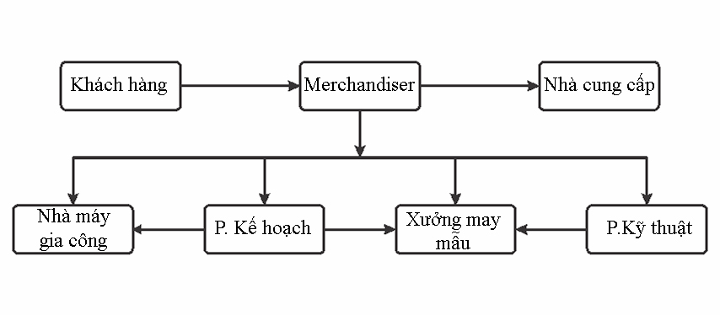
Hình 1.3 : Sơ đồ quy trình triển khai đơn hàng tại Doanh nghiệp

2.2. Các yếu tố ảnh hưởng đến hiệu quả công việc của nhân viên quản lý đơn hàng ngành may
2.2.1. Yêu cầu về trình độ chuyên môn
- Kiến thức công nghệ sản xuất may
- Kiến thức về thiết kế rập và may các loại sản phẩm may
- Kiến thức về lập kế hoạch sản xuất may
- Kiến thức về nguyên phụ liệu ngành may
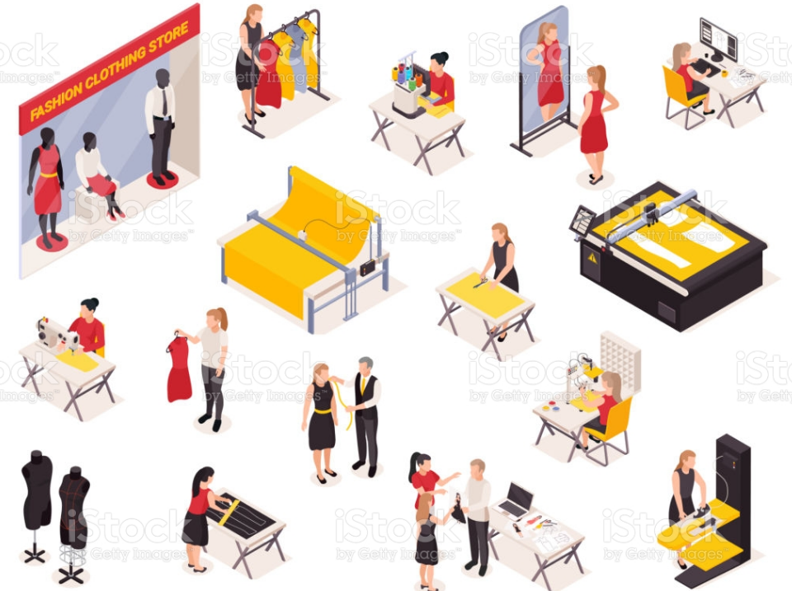
Hình 1.4 : Yêu cầu về trình độ chuyên môn

2.2.2. Yêu cầu về trình độ ngoại ngữ
Ngoại ngữ là phương tịên không thể thiếu trong quá trình giao tiếp, trao đổi thông tin về đơn hàng

Hình 1.5 : Yêu cầu về trình độ ngoại ngữ
2.2.3. Yêu cầu về trình độ tin học
Mỗi nhân viên cần tự trang bị cho mình những kiến thức về tin học văn phòng trên những phần mềm căn bản, kỹ năng sử dụng các loại máy văn phòng

Hình 1.6 : Yêu cầu về trình độ tin học

2.2.4. Yêu cầu về phẩm chất cá nhân và kỹ năng làm việc
Đây là điều kiện đủ để xây dựng người nhân viên QLĐH chuyên nghiệp
- Phẩm chất cá nhân
+ Khả năng quyết đoán
+ Tinh thần trách nhiệm
+ Tinh thần làm việc nhóm
+ Sự hợp tác trong giải quyết vấn đề
+ cẩn thận, nhanh nhẹn
+ Gắn bó với công ty
- Kỹ năng là việc:
+ Kỹ năng giao tiếp, thuyết phục, thương lượng
+ Kỹ năng lập kế hoạch
+ Kỹ năng quản lý thời gian

Hình 1.7 : Yêu cầu về phẩm chất cá nhân và kỹ năng làm việc

- Hòa nhập văn hóa công ty và xây dựng mối quan hệ công sở
- Hòa nhập văn hóa công ty
Văn hóa công ty liên quan trực tiếp đến nhận thức và phép hành xử của mỗi cá nhân trong môi trường làm việc nơi công sở. Để hòa nhập và góp phần xây dựng môi trường làm việc chuyên nghiệp, thân thiện và hiệu quả thì cá nhân nên:
- Biết lắng nghe, đóng góp ý kiến
- Biết tôn trọng mọi người
- Biết quan sát
- Biết chấp nhận và chịu đựng
- Nói ít làm nhiều
- Trang phục cá nhân gọn gàng, phù hợp
- Đi làm đúng giờ, giữ lời hứa, đảm bảo đúng hạn
- Tránh lạm dụng chức quyền

Quan hệ trong công sở
Quan hệ với khách hàng | + Truyền thông hiệu quả và tích cực: truyền thông một cách nhanh chóng, chính xác mọi thông tin yêu cầu của khách hàng  + Đạt được sự tôn trọng, sự tin tưởng để duy trì mối quan hệ lâu dài  + Tạo dựng văn hóa ứng xử trong giao tiếp trực tiếp và gián tiếp một cách lịch sự và đúng mực
Quan hệ với nhà cung cấp | + Cập nhật liên tục tình hình sản xuất kinh doanh của nhà cung cấp  + Thông tin đầy đủ kịp thòi mọi thay đổi về quy cách NPL đặt mua  + Có kế hoạch trước cho việc gửi đơn hàng để thuận tiện cho việc tổ chức sản xuất  + Giữ liên lạc với nhiều nha cung cấp khác nhau
Quan hệ với cấp trên | + Tôn trọng đúng mực  + Quan sát tiếp thu và học hỏi  + Hiểu ý và điều chỉnh cách làm cho phù hợp  + Xây dựng ý thức tôn trọng cấp trên
Quan hệ với đồng nghiệp | + Tôn trọng và quan tâm đến đồng nghiệp  + Gần gũi cởi mở và cư xử đúng mực  + Tránh trỉ trích đồn đẩy trách nhiệm  + Trách bàn tán lẫn nhau
Quan hệ với cấp dưới | + Quan tâm một cách chân thành  + Đối xử công bằng với nhân viên  + Động viên khen thưởng kịp thời  + Tế nhị trong góp ý  + Tránh lạm quyền độc đoán  + Lăng nghe ý kiến và phản hồi

Chương 2: TRIỂN KHAI CÔNG VIỆC CỦA NHÂN VIÊN QUẢN LÝ ĐƠN HÀNG

Giới thiệu:
Công việc quản lý đơn hàng Merchandising của nhân viên quản lý đơn hàng merchandiser có rts nhiều bước, nhiều quy trình và kiên quan đến các bộ phận cũng như làm việc trực tiếp với khách hàng. Công việc của nhân viên quản lý đơn hàng ngành May gồm: sourcing, sample development, costing, booking …
Mục tiêu:
Kiến Thức:
- Khái quát công việc của nhân viên quản lý đơn hàng.
Kỹ năng:
- Phân loại được các hình thức quản lý đơn hàng.
- Giải thích được nhiệm vụ, quyền hạn của nhân viên quản lý đơn hàng.
Thái độ:
- Xây dựng được ý thức tự giác học tập, tính tích cực.
- Xây dựng ý thức say mê nghề nghiệp.
- Rèn luyện tính cẩn thận, chính xác, linh hoạt của người học trong suốt qúa trình học tập.
Nội dung:
2.1. Kiểm soát và truyền đạt thông tin
2.1.1. Thông tin trong công tác quản lý đơn hàng
- Thông tin chung về khách hàng, nhà cung cấp NPL, đơn vị gia công:
- Tên công ty, địa chỉ, số đt liên lạc, số fax, người liên hệ
- Thương hiệu, dòng sản phẩm, quy mô, năng lực sản xuất
- Kênh phân phối, thâm niên hoạt động
- Thông tin về quy trình thực hiện đơn hàng: hướng dẫn chi tiết các yêu cầu cụ thể cho từng giai đoạn thực hiện đơn hàng.
- Thông tin về đơn đặt hàng: mô tả sản phẩm, chi tiết số lượng đơn hàng, bảng màu, ngày xuất hàng….
- Yêu cầu phát triển mẫu mới: phát triển cho mùa nào, tên mẫu, ngày gửi
- Rập mẫu: rập cho size cơ bản
- Bảng code màu và tên màu: bảng bao gồm những gam màu, tên màu của NPL mà khách hàng muốn phát triển
- Tài liệu kỹ thuật: hình vẽ mô tả mẫu, chi tiết quy cách may, cấu trúc sản phẩm, yêu cầu tiêu chuẩn chất lượng NPL, bảng thông số kích thước…
- Các kết quả kiểm định chất lượng NPL
- Các góp ý duyệt mẫu
- Thông tin về rập, định mức, sơ đồ cắt
- Tiêu chuẩn chất lượng kiểm tra hàng thành phẩm
- Báo cáo kiểm tra chất lượng sản phẩm
- Các quy định của khách hàng về: tỷ lệ xuất hàng dư, thiếu, hoặc tỷ lệ phối không đúng size
- Các phản ánh của khách hàng về đơn hàng sau khi xuất
- Thông tin xuất hàng: kế hoạch xuất hàng, phương tiện, lịch trình, packing list…
- Các phát sinh trong quá trình thu mua, thanh toán
- Các báo cáo doanh thu
- Thông tin nhập hàng
- Thông tin nội bộ:
- Các phát sinh, thiếu hụt trong quá trình thực hiện
- Các báo cáo về tình trạng NPL
- Các báo cáo về tiến độ thực hiện đơn hàng
- Các thắc mắc về TLKT
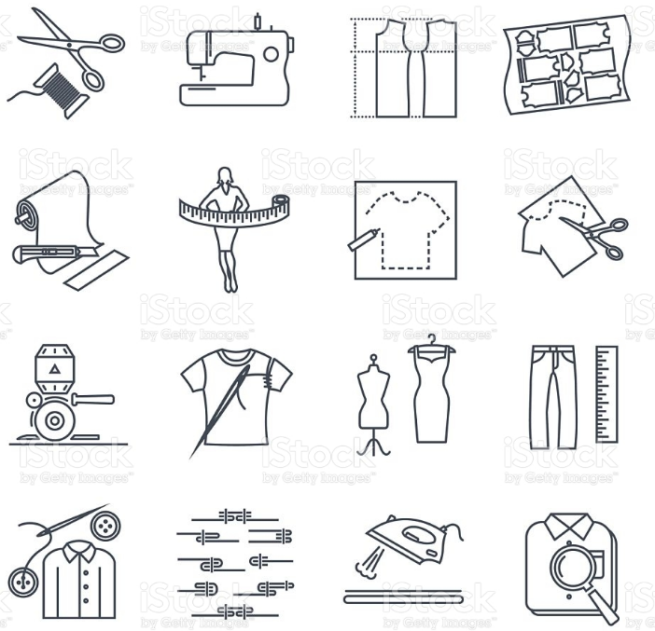
Hình 1.8 : Thông tin trong công tác quản lý đơn hàng

2.1.2. Kiểm soát và truyền đạt thông tin trong công tác quản lý đơn hàng
Kiểm soát và truyền đạt thông tin là mảng công việc xuyên suốt và mang tính quyết định để thực hiện toàn bộ đơn hàng
- Thông tin có thể được nhận trực tiếp hoặc gián tiếp từ cấp trên, khách hàng, các bộ phận liên quan
VD:
- Nhân viên QLĐH chuyên trách về mẫu: cần quan tâm tình trạng mẫu, tiến độ phát triển, yêu cầu của khách hàng, các góp ý của khách hàng
- Nhân viên QLĐH về tính giá: các loại vải NPL sử dụng, định mức, chào giá của NCC
- Nhân viên QLDDH về đặt hàng chỉ: tính chất loại chỉ sử dụng cho mã hàng, định mức, code màu chỉ
- Cách thức kiểm soát thông tin
- Tiếp nhận và nắm bắt tích cực, kịp thời mọi thông tin liên quan đến đơn hàng
- Đảm bảo hộp thư điện tử luôn hoạt động, nhận và kiểm tra kịp thời các email từ phía khách hàng, cấp trên, đồng nghiệp
- Chú ý và xem xét kỹ mọi thông tin và đơn hàng nhận được, tránh bỏ sót chi tiết, hiểu sai ý
- Ghi chú riêng, hoặc làm nổi bật các thông tin quan trong về đơn hàng đang theo dõi
- Hiểu rõ ràng chi tiết từng thông tin
- Khi nhận thông tin qua lời nói cần ghi chép lại để không bị sai sót
- Những thông tin gấp cần giải quyết ngay
- Xác định lịch trình và cách giải quyết cho từng công việc
- Thường xuyên kiểm tra đôn đốc các công việc liên quan đến đơn hàng
- Cách thức truyền đạt thông tin
- Chuẩn bị kỹ lưỡng nội dung cần truyền đạt
- Thông tin cần truyền đạt có bố cục chặt chẽ, có dàn ý rõ ràng, ngắn gọn, súc tích phù hợp với từng đối tượng
- Nhấn mạnh các thông tin quan trọng cho từng bộ phận khác nhau
- Cập nhật liên tục các thay đổi mới nhất liên quan đến đơn hàng
- Tuyệt đối không nắm giữ thông tin hay trì hoãn trong việc phổ biến chia sẻ thông tin đến các bộ phận có liên quan
- Chỉ nên truyền đạt mỗi lần một thông tin bằng mail với chủ để rõ ràng
- Phải có yêu cầu xác nhận từ bên nhận thông tin để đảm bảo đối tượng hiểu đúng, làm đúng
- Giữ thái độ đúng mực với từng đối tượng nhận thông tin.
2.2. Làm việc với khách hàng
2.2.1. Các thức tiếp cận khách hàng
Cách thức tiếp cận hiệu quả nhất là gửi thư gỏ giới thiệu về công ty bao gồm các nội dung sau:
- Thông điệp của ban giám đốc
- Thông tin tổng quan về công ty
- Sơ đồ tổ chức của công ty
- Văn hóa công ty
- Hình ảnh tiêu biểu về các bộ phận, sản phẩm mẫu, máy móc…
- Các chứng nhận, cam kết…
2.2.2. Khách hàng đánh giá doanh nghiệp
- Khách hàng có thể giao cho bên kiểm định thực hiện hoặc trực tiếp tham quan
- Khi nhận được đơn hàng nhân viên QLĐH phải chuyển các thông tin đến các bộ phận chuyên trách

Hình 1.9 : Khách hàng đánh giá doanh nghiệp

2.2.3. Trao đổi thông tin đơn hàng
Tiếp nhận thông tin đơn hàng mới, thông tin về đơn hàng mới bao gồm:
- Tài liệu kỹ thuật
- Rập size chuẩn
- Sản phẩm mẫu
Đàm phán và thương lượng: có 3 hình thức chủ yếu
- Đàm phán bằng văn bản: Hỏi giá -> chào hàng -> Trao đổi giá -> Chấp nhận -> xác nhận
- Đàm phán bằng gặp mặt:
- Đàm phán qua điện thoại: cần lưu ý
- Người gọi tự giới thiệu mình là ai, từ đâu tới, lý do gọi
- Người nhận thể hiện sự lắng nghe
- Hãy mỉm cười khi nói chuyện điện thoại
- Sẵn sàng ghi chép khi goi điện thoại
- Để người gọi kết thúc cuộc nói chuyện
- Các yếu tố ảnh hưởng đến quá trình đàm phán
- Ấn tượng ban đầu
- Ngôn ngữ cơ thể
- Xác định mục tiêu rõ ràng
- Lắng nghe
- Nghệ thuật giao tiếp và trình bày
- Nghệ thuật đặt câu hỏi
- Biết giới hạn
- Tóm tắt và kết luận mỗi khi đạt được trong thỏa thuận
- Những điều cần tránh khi đàm phán:
- Không nhìn vào mắt đối tượng khi đàm phán
- Không có kế hoạch khi đàm phán
- Không báo trước nội dung khi đàm phán
- Để cho đối tác quá tự do, quyền chủ động khi đàm phán
- Đưa hết tất cả thông tin ngay từ đầu buổi đàm phán
- Lảng tránh ý kiến phản đối hay nghi ngờ từ đối tác
- Không chuẩn bị trước các giới hạn
- Đàm phán giao dịch với người nước ngoài:
- Tìm hiểu về sự khác biệt về nền văn hóa của đối tác
- Đề phòng đưa ra nhận định chủ quan về văn hóa
- Ngôn ngữ là vấn đề quan trọng để kết nối các nền văn hóa
- Cẩn thận về ngôn ngữ, cử chỉ và ý nghĩa kèm theo
- Với những nền văn hóa khác nhau cần có cách đàm phán khác nhau.

- Một số khác biệt có bản về văn hóa giữa phương Đông và phương Tây

Khác biệt | PhươngTây | Phương Đông
Phong tục tập quán | Chú ý tới các quyền, mục đích ý muốn riêng của từng người | Chí trọng tới tính cộng đồng
Đổi mới | Coi trọng ý nghĩ mới | Coi trọng phong tục, tính kế thừa
Năng động | Có tính năng động cao | Ít năng động hơn
Diễn cảm | Mạnh dạn biểu hiện cảm xúc một cách tự nhiên | Thường bộc lộ cảm xúc mạnh ở nơi công cộng
Mất uy tín | Sau đó vẫn hoạt động bình thường | Tổn hại đến công việc sau này
Quyết định | Quyết định dựa trên số liệu | Quyết định dựa trên trực giác
Thời gian | Là một mối bận tâm chủ yếu | Kết quả công việc có giá trị hơn tiến độ thực hiện
Luật pháp vào đạo đức | Tôn trọng luật pháp | Sống theo đạo đức

- Chuẩn bị tài liệu để đàm phán
- Danh thiếp, catalogue…
- Các thông tin về giá cả, thành phẩm, quy cách sản phẩm, đóng gói, số lượng, giao hàng….
- Mẫu ghi chép/ sổ ghi chép
- Quy trình đàm phán
- Bắt đầu bằng những vấn đề không ai bàn cãi tranh luận
- Triển khai nội dung chính liên quan đến quá trình thương lượng giá và các điều khoản của hợp đồng
- Đàm phán không chỉ đề cập đến mặt thành công của vấn đề mà cả mặt trái của vấn đề
- Nghe cẩn thận phía bên kia, nếu cần thì sử dụng biên dịch, nên hỏi lại rõ ý.
- Khi đưa ra một đề nghị nào đó thể hiện càng ít cảm xúc càng tốt
- Sử dụng câu điều kiện
- Trong những tình huống không thuận lợi có thể xin giải lao, hoặc đề nghị điểm này sẽ đàm phán sau
- Kết thúc vấn đê: tóm tắt lại những vấn đề đã đồng ý
- Giải quyết các phát sinh trong quá trình thực hiện đơn hàng
Các phát sinh | Hướng giải quyết
Thông tin trong TLKT không khớp với mẫu KH gửi | Trao đổi với khách hàng
Thông tin trong TLKT không khớp với mẫu KH gửi | Thực hiện theo tài liệu mà khách hàng yêu cầu, phải có chữ ký hoặc email xác nhận về sự chỉnh sửa của khách hàng
NPL nhận về thiếu so với phiếu xuất | Đơn hàng CM: báo cáo, yêu cầu KH gửi thêm đúng thời hạn
NPL nhận về thiếu so với phiếu xuất | Đơn hàng FOB: làm việc lại trực tiếp với NCC
NCC trễ hạn giao hàng | Nếu NCC do KH chỉ định cần thông báo với KH để Kh làm việc với NCC.
NCC trễ hạn giao hàng | Nếu NCC do nhà máy tự phát triển, nhà máy phải làm việc với NCC yêu cầu phải giao trước từng phần hoặc gửi bằng máy bay để kịp tiến độ
Sau khi wash màu của sản phẩm khác với mẫu ban đầu | Làm việc lại với bên wash
Sau khi wash màu của sản phẩm khác với mẫu ban đầu | Thương lượng, trao đổi với khách hàng để được chấp nhận
Thiếu NPL do nhà máy | Đơn hàng CM: nên hạn chế tối đa việc thông báo với KH, trừ trường hợp bất khả kháng do PL quá đặc biệt như logo, nhãn chính, thẻ bài….
Thiếu NPL do nhà máy | Đơn hàng FOB: nhà máy tự giải quyết bằng mọi cách, tuyệt đối không thông báo với KH vì sẽ ảnh hưởng đến sự chuyên nghiệp, độ tin cậy của nhà máy.
Chất lượng NPL không đạt | Đơn hàng CM: Nếu có sự cố nhỏ, nhân viên QLĐH sẽ trao đổi với khách hàng để tìm hướng giải quyết ngay. Nếu xảy ra lỗi nặng ảnh tới ngày xuất hàng cần phải xin KH gia hạn cho ngày giao hàng
Chất lượng NPL không đạt | Đơn hàng FOB: nếu chất lượng NPL không đạt thì yêu cầu NCC xử lý lại, sau khi xử lý mà vẫn không đạt thì yêu cầu sản xuất lại. Nếu NCC xử lý NPL chậm ảnh hưởng tới ngày giao hàng thì phải yêu cầu nhà cung cấp chịu chi phí xuất hàng bằng máy bay
ĐM thực tế vượt mức cho phép | Đơn hàng CM: thông báo và làm việc lại với khách hàng về việc tăng định mức
ĐM thực tế vượt mức cho phép | Đơn hàng FOB: nhà máy tự chịu trách nhiệm và tìm cách giải quyết
Thiếu NPL do nhà máy | Nên hạn chế tối đa việc thông báo với KH, trừ trường hợp bất khả kháng do PL quá đặc biệt như logo, nhãn chính, thẻ bài….
Thiếu NPL do nhà máy | Đơn hàng FOB: nhà máy tự giải quyết bằng mọi cách, tuyệt đối không thông báo với KH vì sẽ ảnh hưởng đến sự chuyên nghiệp, độ tin cậy của nhà máy.
Sản xuất không kịp tiến độ | Nếu xuất phát từ nhà máy, nhà máy phải tự tìm cách giải quyết. Cần thông báo chính thức cho KH bằng email để xin dời ngày xuất hàng
Sản xuất không kịp tiến độ | Nếu xuất phát từ phía KH cần thông báo mức độ ảnh hưởng đến tiến độ xuất hàng và yêu cầu dời ngày xuất hàng.

2.3. Tìm kiếm và lựa chọn nhà cung cấp nguyên phụ liệu
2.3.1. Mục tiêu
- Tìm kiếm được nhà cung cấp chất lượng, giao hàng đúng hạn và có những điều kiện thương mại phù hợp với đơn hàng
- Có được bảng báo giá NPL tốt nhất (Price quatation). Đây là cơ sở cho việc báo giá sản phẩm khách hàng gửi
- Có được mối quan hệ lâu dài, bền vững về nguồn cung ứng NPL
2.3.2. Giới thiệu về nhà cung cấp NPL
Nhà cung cấp NPL cho lĩnh vực may mặc là tất cả các tổ chức, đơn vị sản xuất, kinh doanh phân phối, nhập khẩu hàng hóa, đại lý độc quyền trong và ngoài nước về:
- Các loại vải, giả da, xơ sợi,…
- Các loại vải không dệt, mex, dựng,…
- Các loại nhãn, mác, thẻ bài,…
- Các loại móc cài, khóa, dây kéo, nút,…
- Các loại dây luồn, thun, ren, dây treo, dây chống giãn,…
- Các loại chỉ
- Các loại giấy sticker, giấy lót, giấy cắt rập,…
- Các loại kẹp nhựa, khoanh cổ, bướm cổ,…
- Các loại móc treo
- Các loại băng dán
- Các loại bao bì, thùng carton
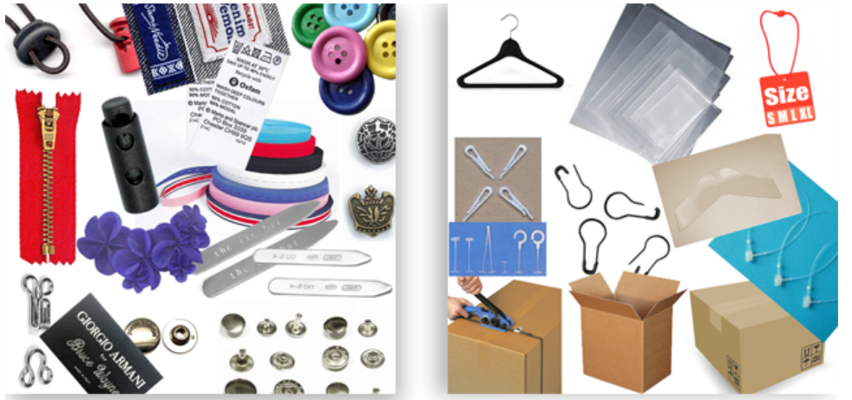
Hình 1.10: Nguyên phụ liệu

2.3.3. Thu thập thông tin nhà cung cấp
- Tra cứu trên internet, danh bạ
- Hệ thống quảng cáo trên truyền thanh, truyền hình, báo chí
- Hội chợ thương mại
- Catalogue chào hàng
- Giới thiệu của các đơn vị liên quan
- Chỉ định của khách hàng
- Trực tiếp liên hệ tại cơ sở của nhà cung cấp
- Hình thức tiếp cận nhà cung cấp
- Thư điện tử
- Điện thoại
- Thăm quan xưởng sản xuất
2.3.4. Tiêu chí đánh giá nhà cung cấp
- Giá cả
- Chất lượng sản phẩm
- Năng lực của nhà cung cấp
- Uy tín của nhà cung cấp
- Quy mô sản xuất
- Tình hình tài chính
- Thời gian giao hàng
- Phương thức thanh toán
- Xử lý các tình huống phát sinh
- Thị trường phân phối
- Thâm niên hoạt động
2.3.5. Nguyên tắc lựa chọn nhà cung cấp
- Giá cả hợp lý
- Chất lượng sản phẩm
- Thời gian giao hàng
2.3.6. Quy trình thực hiện tìm kiếm và lựa chọn nhà cung cấp NPL

Hình 1.11 : Sơ đồ Quy trình thực hiện tìm kiếm và lựa chọn nhà cung cấp NPL

2.3.7. Sơ lược về nhà cung cấp vải
Nhà máy sản xuất vải sợi (fabric mill) : sản phẩm là sợi, vải thô, vải thành phẩm
Quá trình sản xuất vải được thực hiện ở những nhà máy dệt. Hiện nay mô hình tổng công ty dệt may khá phổ biến, được triển khai theo dạng tập đoàn: viện nghiên cứu chế tạo xơ, nhà máy chế biến xử lý xơ, nhà máy sản xuất vải sợi, nha máy xử lý hoàn tất,…
Nhà máy xử lý vải (Converter): Là những nhà máy thực hiện mua vải thô từ các công ty sản xuất vải, rồi tiến hành khâu hoàn tất ( nhuộm, in, wash,…) sau đó phân phối lại cho các đại lý, các công ty đại diện.
Tổng đại lý vải: là những doanh nghiệp chuyên thực hiện thu gom vải từ các fabric mill, converter rồi phân phối lại cho các nhà bán sỉ, công ty may mặc, của hàng bán lẻ,…
Các đại lý, nhà bán sỉ: là những doanh nghiệp chuyên kinh doanh vật liệu cảu một công ty dệt hay những công ty sản xuất phụ liệu, phụ kiện ngành may mặc. Thực chất đại lý giứ vai trò đại diện cho doanh nghiệp trong việc giới thiệu, bán sản phẩm theo giá sỉ để khách hàng tiện liên hệ và xem mẫu, các đại lý thường trưng bày hàng hóa trong các showroom. Với hình thức này các mặt hàng thường được bán với số lượng lớn và giá gốc. Do đó việc tìm kiếm được nhà cung cấp giữ vai trò đại lý là một trong những yêu cầu cần thiết của nhân viên đặt hàng ngành may.
2.4. Tìm kiếm và lựa chọn công ty gia công
2.4.1. Khái niệm
Là các doanh nghiệp may, các đơn vị tư nhân với quy mô vừa và nhỏ, có chứng nhận sản xuất kinh doanh, có khả năng tham gia thực hiện toàn bộ quá trình hoặc 1 phần trong quy trình gia công sản phẩm may cho công ty nhận đơn hàng trực tiếp với khách hàng. Bao gồm:
- Cắt bán thành phẩm
- May dún, in, thêu,… bán thành phẩm
- May công đoạn sản phẩm
- Thực hiện wash sản phẩm
- Cắt chỉ, đóng nút, khâu móc, kết cườm, ủi ép, …

Hình 1.12 : Lựa chọn công ty gia công

2.4.2. Phân loại
- Công ty gia công trực tiếp với khách hàng nước ngoài (International Subcontractors): thực hiện gia công theo hình thức CM và các công ty gia công công đoạn theo chỉ định KH
- Công ty gia công trong nước với nhau ( Local Subcontractors) – công ty vệ tinh: thường là các công ty, đơn vị sẽ gia công toàn bộ hoặc 1 phần trong quy trình sản xuât cho các International Subcontractors
2.4.3. Tiêu chuẩn lựa chọn
- Chi phí gia công
- Ngày giao hàng
- Chất lượng sản phẩm
- Kỹ năng, trình độ tay nghề công nhân
- Trình độ đội ngũ kỹ thuật
- Uy tín trên thị trường
- Quy trình công nghệ
- Quy trình kiểm soát chất lượng sản phẩm
- Hệ thống máy móc trang thiết bị
- ….
2.4.4. Thuận lợi và rủi ro trong hợp tác với công ty gia công
Thuận lợi | Rủi ro
Hỗ trợ đáp ứng kịp thời thời gian thực hiện đơn hàng | Đơn vị gia công có thể bị quá tải đơn hàng, phát sinh vấn đề, không giữ đúng kế hoạch giao hàng như đã thỏa thuận….
Năng suất cao hơn
Hầu hết có cho phí gia công thấp hơn 20-30% | Nếu chất lượng sản phẩm tại đơn vị gia công có vấn đề, mất NPL…thì bên đặt hàng gia công phải giải quyết vấn đề với KH. Dù có phạt tiền (charge back) lại sau đó, nhưng quá trình khắc phục cũng hết sức phức tạp, phát sinh nhiều chi phí khác
Có tính chuyên môn hóa cao hơn
Tiết kiệm được chi phí cho việc tăng ca
Chia sẻ rủi ro | Có thể tăng thêm rủi ro

2.4.5. Quy trình tìm kiếm và lựa chọn công ty gia công
- Xác định nhu cầu cần gia công
- Tìm kiếm thông tin đơn vị gia công
- Liên hệ, gửi yêu cầu gia công
- Xem xét, phân tích, đánh giá, so sánh nội lực
- Lựa chon công ty gia công chính thức
- Lên lịch hẹ trao đổi về giá, các điều khoản và kí hợp đồng gia công
- Yêu cầu làm mẫu
- Duyệt mẫu
- Theo dõi, giám sát tiến độ, chất lượng
- Giải quyết các phát sinh
- Yêu cầu giao hàng và thực hiện thanh lý hợp đồng, thanh toán
2.4.6. Đánh giá công ty gia công
- Thông tin khái quát về nhà máy
- Địa chỉ liên lạc, hình thức kinh doanh, năm thành lập
- Các tiêu chuẩn quốc tế mà nhà máy đạt được
- Khách hàng truyền thống và sản phẩm thế mạnh
- Quy mô nhà máy: diện tích, số công nhân, sản lượng bình quân theo tháng, doanh thu hàng năm, hình thức gia công
- Đánh giá chi tiết
- Những sản phẩm mà nhà máy có khả năng sản xuất
- Đánh giá bằng con số cụ thể về diện tích, quy mô các phòng ban, xưởng
- Số lượng công nhân của nhà máy, tay nghề công nhân, số chuyền, số máy móc mỗi chuyền,
- Quy trình sản xuất từ lúc nhận đơn đến khi hoàn tất
- Đánh giá bảng kế hoạch sản xuất của nhà máy
- Môi trường làm việc, ánh sáng, cơ giới hóa, tự động hóa,…
- Công đoạn hoàn tất sản phẩm và đóng gói
2.4.7. Soạn thảo hợp đồng gia công
Hợp đồng gia công: Bảng hợp đồng gia công thường có các điều khoản sau:
- Phần đầu: Thông tin chi tiết của bên đặt gia công và bên nhận gia công
- Điều 1: Tên hàng, số lượng, đơn giá
- Điều 2: thời hạn giao hàng
- Điều 3: Quy cách, chất lượng hàng mẫu
- Điều 4: Phương thức giao nhận
- Điều 5: Thanh toán
- Điều 6: Khiếu nại và bồi thường
- Điều 7: Điều khoản chung
Thanh lý hợp đồng gia công: Sau khi doanh nghiệp vệ tinh tiến hành gia công hoàn tất các sản phẩm theo đúng số lượng, chất lượng và đã giao đầy đủ hàng hóa theo đúng các yêu của bản hợp đồng gia công, các đối tác cần làm thêm bảng thanh lý nguyên phụ liệu, biên bản thanh lý hợp đồng nhằm xác nhận thời điểm chấm dứt hiệu lực và tránh được những phiền toái xảy ra sau quá trình gia công
2.5. Tính giá sản phẩm may
2.5.1. Tổng quan về tính giá
Các chi phí bao gồm:
- Chi phí đặt mua tất cả NPL
- Chi phí phát triển mẫu
- Chi phí test NPL
- Chi phí may hoàn tất, in, thêu, wash, vệ sinh công nghiệp, đóng gói hoàn chỉnh…
- Chi phí vận chuyển
- Chi phí cho việu khai báo thủ tục hải quan
- Chi phí giao dịch ngân hàng
- Chi phi quản lý điều hành
- Chi phí khấu hao máy móc nhà xưởng
- Chi phí bảo hiểm
- Phương thức thanh toán
- Chi phí ẩn: biến động tiền tệ, hạn ngạch, giao hàng bị trì hoãn, tang chi phí vận chuyển, chi phí tồn kho…
Do đó tùy theo tính chất đơn hàng, chiến lược kinh doanh mà mỗi công ty sẽ có phương thức tính giá và phân chia % các chi phí trong đơn giá riêng sao cho hợp lý để duy trì hoạt động và tối ưu hóa lợi nhuận
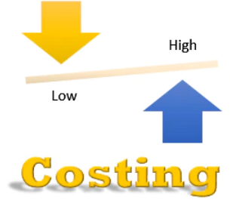
Hình 1.13 : Tính giá
2.5.2. Quy trình tính đơn giá cho 1 sản phẩm
Đơn giá sản phẩm = Chi phí vải + Chi phí phụ liệu + Giá gia công + chi phí điều hành quản lý + chi phí xuất khẩu + lợi nhuận

- Quy trình thực hiện báo giá:
- Yêu cầu khách hàng đưa hạn mức giá cho sản phẩm
- Làm việc với khách hàng về các yêu cầu kỹ thuật, tiêu chuẩn chất lượng NPL, tiêu chuẩn test sản phẩm…
- Yêu cầu bộ phận kỹ thuật báo định mức tạm tính cho NPL
- Lập bảng BOM
- Khảo sát lấy báo giá từng loại NPL, xem xét điều kiện giao hàng, thanh toán …lập bảng tính giá thành FOB
- Gửi báo giá và theo dõi phản hồi của KH
2.5.3. Tính chi phí đặt mua vải / NPL dạng tấm
- Yếu tố ảnh hưởng đến chi phí vải
- Tính chất đơn đặt hàng: theo mùa hay lặp lại
- Tiêu chuẩn vải của đơn hàng
- Thời điểm đặt hàng
- NCC có sẵn vải tồn kho tương ứng hay không
- Định mức vải trung bình
- Số lượng đơn đặt hàng
- Quan hệ giữa KH với NCC
- Sự biến động của thị trường xơ, sợi
- Cách tính chi phí vải
Chi phí vải /sản phẩm = (Giá vải x định mức vải TB) + % hao hụt
Chi phí vải /đơn hàng = Số lượng đơn hàng x chi phí vải /sản phẩm
Lưu ý về quy cách đổi giá vải

2.5.4. Cách tính các chi phí khác
2.5.4.1. Chi phí cho các loại phụ liệu
Chi phí phụ liệu /sản phẩm = Giá phụ liệu x định mức x ( 1 + % hao hụt)

5.4.2. Chi phí cho quá trình may hoàn tất sản phẩm
Tùy theo hoạt động của từng Doanh nghiệp, độ phức tạp của sản phẩm , khả năng đàm phám với khách hàng … phương pháp tính giá gia công cho quá trình may hoàn tất sản phẩm khác nhau. Giá CM sẽ bao gồm các chi phí:
- Chi phí nhân công ( lương, tăng ca, bảo hiểm…)
- Chi phí vệ sinh công nghiệp và đóng gói hoàn thành sản phẩm
- Chi phí khấu hao máy móc ( cữ gá, dầu máy,..)
- ….…
2.6. Theo dõi và phát triển mẫu
2.6.1. Nội dung, yêu cầu, ý nghĩa của công tác theo dõi và phát triển mẫu
2.6.1.1. Nội dung
- Đáp ứng đầy đủ các loại mẫu sản phẩm theo yêu cầu của khách hàng với đúng chất lượng và thời gian
- Chịu trách nhiệm chuẩn bị toàn bộ vải, phụ liệu cần để may mẫu
- Dịch tất cả các tài liệu, góp ý của khách hàng, quy cách gắn nhãn…liên quan đến mẫu
- Lấy thông tin định mức từ phòng rập để làm báo giá
- Lên kế hoạch theo dõi và đôn đốc để thực hiện mẫu
- Gửi yêu cầu đến phòng mẫu, bộ phận sản xuất của nhà máy để thực hiện đầu đủ các loại mẫu cần thiết
- Trực tiếp gửi mẫu và thông tin đến khách hàng
- Truyền đạt mọi góp ý quan trọng ảnh hưởng đến hàng sản xuất đại trà cho các bộ phận liên quan
- Lưu giữ cẩn thận các loại mẫu.

Hình 1.14 : Sản phẩm mẫu thời trang

2.6.1.2. Yêu cầu đối với nhân viên làm QLĐH về theo dõi và phát triển mẫu
- Có kiến thức và sự am hiểu nhất định về:
- Các tiêu chuẩn kỹ thuật, cấu trúc sản phẩm may, quy cách may sản phẩm
- Chủng loại, quy cách chất lượng các loại phụ liệu cần thiết cấu thành sản phẩm.
- Công tác thử nghiệm và kiểm định chất lượng mẫu may, vải, phụ liệu may
2.6.1.3. Ý nghĩa
- Đối với khách hàng
- Thông qua chất lượng mẫu khách hàng đánh giá được năng lực, trình độ tay nghề của nhà máy, quyết định số lượng đơn hàng sẽ gửi
- Là cơ sở để xem xét sự phù hợp về chất liệu và thiết kế sản phẩm, về thông số, giá thành sản phẩm.
- Đối với nhà máy
- Thuyết phục khách hàng lựa chọn nhà máy để sản xuất đơn hàng
- Dựa vào mẫu để có quy trình may sản phẩm, xác định được định mức thời gian hoàn thành sản phẩm, mức độ khó dễ của sản phẩm, ….
- Tính toán năng xuất và giá gia công trước khi kí hợp đồng
- Tính toán định mức sử dụng nguyên phụ liệu
2.6.2. Quy trình theo dõi và phát triển mẫu
2.6.2.1. Giới thiệu các giai đoạn phát triển mẫu
Tùy theo hình thức sản xuất đơn hàng mà khách hàng có yêu cầu quá trình phát triển mẫu cụ thể khác nhau. Tuy nhiên chúng ta có thể chia quá trình này thành 2 giai đoạn chính:
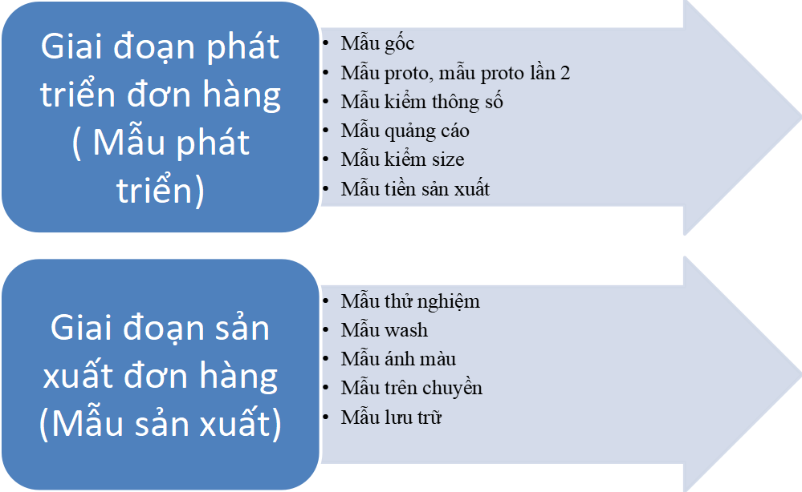
Hình 1.15 : Giai đoạn phát triển mẫu
2.6.2.2.Khái niệm về các loại mẫu
Mẫu là đại diện cho mặt hàng cần sản xuất. Chất lương mẫu và thời gian giao mẫu sẽ thể hiện năng lực và cung cách làm việc của nhà máy. Vì vậy bất cứ khách hàng nào trước khi đưa đơn đặt hàng cho nhà máy đều yêu vầu làm mẫu. Tùy theo mỗi công ty mà có yêu cầu phát triển mẫu khác nhau.

Dưới đây là một số mẫu thường được sử dụng trong ngành may:
a. Mẫu gốc ( Original sample)
Là mẫu khách hàng đưa đến để đặt doanh nghiệp sản xuất, là căn cứ đề so sánh và phát triển các mẫu sau này.
b. Mẫu proto (mẫu công ty chào cho khách hàng)
Là mẫu ban đầu được thực hiện dựa trên thiết kế kiểu dáng sản phẩm, tài liệu kỹ thuật khách hàng gửi. Mẫu này chủ yếu để xem xét sự cân đối hài hòa trong cấu trúc sản phẩm. Mẫu may chỉ cần có tính chất, thành phần tương tự và thông số mẫu không khắt khe, chính xác như tài liệu. Thông thường mẫu này may size cơ bản theo tài liệu kỹ thuật của khách hàng có thể sử dụng nguyên phụ liệu thay thế. Do đó khi gửi cho khách hàng sẽ có nhiều điều chỉnh tiếp theo về kiểu dáng cũng như về chất liệu. Ngoài ra, khách hàng kiểm tra độ vừa vặn của mẫu để tìm ra những điểm bất hợp lý, nhằm chỉnh sửa bảng thông số cho phù hợp với vóc dáng người mặc.
Khách hàng thường yêu cầu nhiều doanh nghiệp cùng thực hiện mẫu proto sau khi đã cung cấp các thông tin cần thiết về: tài liệu kỹ thuật, bảng màu, mẫu phát triển ( nếu có), rập giấy ( nếu có), các chi tiết in thêu hoặc wash ( nếu có)….để họ có thể dễ dàng so sánh và lựa chọn doanh nghiệp gia công
Mỗi nhà máy thường phải làm ít nhất 4 mẫu proto và gửi cho khách hàng phê duyệt. Thời gian phê duyệt thường từ 7 – 10 ngày. Nếu mẫu proto không đạt nhà máy sẽ phải làm mẫu proto lần 2
c. Mẫu proto lần 2 (Second proto sample)
Khi khách hàng đề nghị may mẫu proto lần 2, họ sẽ gửi bộ TLKT mới trong đó cập nhật những thay đổi, chỉnh sửa. Lúc này nhân viên QLĐH cần lên kế hoạch may mẫu lại và các công việc được lặp lại như giai đoạn may mẫu proto. Nếu mẫu may vẫn chưa đạt yêu cầu khách hàng sẽ yêu cầu may mẫu lần 3.

d. Mẫu kiểm thông số ( fit sample)
Là mẫu quan trọng nhất trong quá trình phát triển mẫu, được thực hiện sau khi đã duyệt mẫu proto. Mẫu fit đòi hỏi phải đúng thông số như yêu cầu được mặc thử trên người mẫu thật hoặc trên form manequin chuẩn. Do đó nếu thông số không đảm bảo thì cẩn điều chỉnh rập cho thích hợp.
Với sản phẩm có wash, mẫu fit sẽ không yêu cầu wash giống như mẫu gốc nhưng cần phải đúng về thông số và quy cách may như TLKT
e. Mẫu trưng bày ( show room sample)
Là mẫu để khách hàng chào hàng đến các đại lý và hệ thống cửa hàng hoặc trưng bày trong các phòng trưng bày nhằm thu hút thị yếu người tiêu dùng qua các kênh bán lẻ. Từ đó tính toán sản lượng đơn hàng một cách hợp lý. Yêu cầu của mẫu trong giai đoạn này là may trên size chuẩn với vải, phụ liệu và kiểu dáng đúng như đơn hàng đại trà.
f. Mẫu kiểm size ( Size set sample)
Là mẫu may tất cả các size hoặc size nhỏ nhất – size giữa – size lớn nhất để kiểm tra thông số từng size và bước nhảy giữa các size có hợp lý hay không để gửi cho khách hàng.
g. Mẫu tiền sản xuất ( PP sample/ Approval sample)
Là mẫu may sử dụng đúng NPL để gửi cho khách hàng duyệt lại toàn diện trước khi bắt đầu cắt đơn hàng đại trà. Nếu khách hàng chưa duyệt mẫu PP, dù đã nhận đơn hàng nhà máy cũng không được triển khai sản xuất.
Khi thực hiện mẫu PP đièu kiện tiên quyết là đúng – đạt – đẹp để được khách hàng chấp nhận và tránh được mọi trì hoãn cho kế hoạch lên chuyền.
h. Mẫu thử nghiệm( Test sample)
Thường là mẫu để kiểm tra tính chất hóa lý của sản phẩm: thử độ bền kéo, độ xé rách, độ bền màu, độ bền giặt…Sản phẩm phải đạt độ bền theo tiêu chuẩn của khách hàng đưa ra. Việc thử nghiệm có thể thực hiện tại phòng thí nghiệm của công ty hoặc gửi cho khách hàng tự triển khai.
i. Mẫu wash (wash sample)
Là loại mẫu dành cho sản phẩm có chất liệu Demin, khaki hoặc những sản phẩm đòi hỏi có giặt. Mẫu wash cần được làm cùng chất liệu với mẫu gốc và được gửi cho khách hàng phê duyệt chất lượng wash, kiểu wash, thông số wash, độ co giãn sau wash. Mẫu này được thực hiện đồng thời với mẫu PP và mẫu kiểm size
j. Mẫu ánh màu ( Shadeband sample)
Là mẫu kiểm tra ánh màu cho sản phẩm, được chọn từ lô hàng đang sản xuất gửi cho khách hàng để họ đánh giá về chất lượng, màu sắc của vải sau wash đối với hàng đại trà, tránh hiện tượng sản phẩm mẫu và sản phẩm đại trà có ánh màu khác nhau
k. Mẫu trên chuyền (TOP sample)
Là mẫu chọn ra từ hàng thành phẩm trên chuyền may và gửi cho khách hàng xem xét. Thông qua mẫu TOP khách hàng sẽ đánh giá lô hàng đang sản xuất có đúng với mẫu PP đã duyệt hay không. Đồng thời cũng là mẫu dùng để duyệt cho xuất hàng khi khách hàng kiểm tra cuối cùng.
l. Mẫu lưu trữ ( keeping sample, shipment sample, reference sample)
Là mẫu được lấy từ xưởng hoàn thành và gửi cho khách hàng sau khi đã đóng gói hoàn chỉnh. Mẫu này cũng được lưu lại công ty để tham khảo cho mùa sau và đối chứng khi xảy ra vấn đề.
2.6.3. Gửi mẫu cho khách hàng trong từng giai đoạn phát triển mẫu
2.6.3.1. Kiểm tra mẫu trước khi gửi
Nhân viên QLĐH cần kiểm tra kỹ mẫu trước khi gửi cho khách hàng:
+ Kiểm tra về NPL đúng theo BOM của khách hàng
+ Qui cách may, tiêu chuẩn chất lượng đúng nhue TLKT
+ Đúng size, thông số kích thước theo dung sai
2.6.3.2. Thủ tục gửi mẫu
- Lựa chọn dịch vụ gửi hàng
- Mẫu gửi khách phải gắn thẻ bài kèm thông tin
- Nếu có sử dụng NPL thay thế: phải ghi rõ thông tin
- Gửi kèm mẫu gốc
- Ghi rõ thông tin: người gửi, người nhận…
2.6.4. Khách hàng duyệt mẫu
Khách hàng nhận mẫu và kiểm tra mẫu sau đó gửi lại cho nhân viên QLĐH
Mẫu đạt chất lượng thì chuẩn bị tiến hành sản xuất hàng loạt
Mẫu không đạt , nhận comment từ khách gửi với các góp ý:
- Nhận xét thông số
- Nhận xét kỹ thuật may
- Hình chụp minh chứng
2.7. Đặt hàng
2.̃7.1. Nhiệm vụ
- Đảm bảo kịp thời đầy đủ NPL cần thiết cho việc sản xuất đơn hang
- Đảm bảo NPL thu mua đúng chất lượng, số lượng theo yêu cầu khách hang
- Lựa chọn, thương lượng được giá cả NPL hợp lý, thương lượng về những điều kiện thanh toán
- Giải quyết với nhà cung cấp mọi thiếu hụt về số lượng hoặc sai hỏng về chất lượng
- Cập nhật đầy đủ tình trạng phát triển và thu mua NPL
- Hoàn thành mọi thủ tục đảm bảo cho việc thanh toán
2.7.2. Thông tin cần cho công tác đặt hàng
2.7.2.1. Nghiên cứu tài liệu kỹ thuật
Đối với nguyên liệu: tìm hiểu kỹ về thành phần vải, cấu trúc dệt, màu sắc, trọng lượng,..theo cuốn tiêu chuẩn màu (pantone book), hoặc mẫu vải (swatch) hoặc mẫu thiết kế vải (layout) kèm theo mã số màu trong cuốn tiêu chuẩn màu.
Đối với phụ liệu: phân tích kỹ phụ liệu về các nội dung: thành phần, màu sắc, kích cỡ, hình dạng,…
Ví dụ: dây kéo, nút
Đối với NPL đặc biệt như nút xà cừ
Bảng thông số kích thước và bảng sản lượng hàng: qua các bảng này, ta ước lượng được về định mức NPL và số lượng NPL cần sử dụng cho mã hàng.
2.7.2.2. Thông tin trên đơn đặt hàng của khách hàng
Đơn đặt hàng là một tài liệu hết sức quan trọng đối với nhân viên QLĐH khi triển khai đặt nguyên phụ liệu. Trên đó, cần đặc biệt chú ý các thông tin quan trọng: số PO#, ngày xuất hàng tối đa cho phép, tên khách hàng, tên account, tên mã hàng, mô tả sản phẩm, sản lượng đơn hàng, số màu, số size, số lượng cần sản xuất cho mỗi size, loại vải sử dụng, thông tin nhãn chính, ngày mở L/C, giá sản phẩm,…
2.7.2.3. Sản phẩm mẫu (reference smpl)
Sản phẩm này do khách hàng gửi đến. Đây là mẫu trực quan nhất để xem xét kỹ các loại nguyên phụ liệu được sử dụng, độ đàn hồi và màu sắc thành phẩm của các loại nguyên phụ liệu, sự phối màu và mối tương quan giữa các đường may trên sản phẩm,.. Từ đó, có những phân tích phù hợp đến số lượng và chất lượng NPL cần đặt cho mã hàng.
2.7.2.4. Swatch mẫu vải
Là bảng đính mẫu vải thật do khách hàng hoặc nhà cung cấp vải gửi đến, đây là tiêu chuẩn quan trọng nhất để xem xét, so sánh với vải của hàng sản xuất đại trà nhận về có đảm bảo đúng các tiêu chuẩn về thành phần, màu sắc, độ dày, cấu trúc dệt,… mà khách hàng yêu cầu hay không. Nếu có bất kì sự khác biệt nào, cần thông báo ngay đến khách hàng hoặc nhà cung cấp để kịp thời xử lý.
2.7.2.5. Định mức NPL
Là tài liệu bổ sung do phòng kỹ thuật và phòng CAD cung cấp. Qua đó, ta có thể tính toán chính xác hơn lượng NPL cần đặt. Tránh trường hợp thiếu hụt hay lãng phí NPL.
2.7.2.6. Thông tin cập nhật các tiêu chuẩn kỹ thuật của các loại NPL từ khách hàng qua email
Trong một số trường hợp đặc biệt, khách hàng có thể bổ sung thêm một số tiêu chuẩn và các yêu cầu về NPL. Bộ phận QLĐH xem và triển khai các nội dung này như những tài liệu chính thức.
7.2.7. Kế hoạch làm việc giữa khách hàng và bộ phận QLĐH theo từng giai đoạn cụ thể.( nếu có)
2.7.3. Giai đoạn phát triển NPL
Nhìn chung, nhân viên đặt hàng cần lưu ý các vấn đề sau:
- Đọc kỹ đơn đặt hàng của khách hàng
- Nhận thông tin về định mức NPL do phòng kỹ thuật và phòng CAD cung cấp
- Phân tích kỹ swatch vải do khách hàng gửi
- Rà soát toàn bộ tài liệu kỹ thuật đơn hàng (thông tin hướng dẫn phối màu vải chính – vải phối, hướng dẫn phối màu phụ liệu)
- Xem xét kỹ sản phẩm mẫu tham khảo (reference smpl)
- Cập nhật các tiêu chuẩn kỹ thuật của các loại NPL cần đặt (do khách hàng gửi đến).
Ví dụ: Nghiên cứu về nguyên liệu (vải)
- Thành phần vải (chất liệu)
- Trọng lượng vải
- Cấu trúc dệt vải
- Pantone màu – color guide: có nhiều loại pantone màu khác nhau
- Căn cứ thông tin khách hàng gửi, cán bộ quản lý đơn hàng liên hệ với nhà cung ứng vật tư để triển khai đơn hàng.
2.7.4. Giai đoạn đặt NPL
Công tác đặt NPL có thể do nhân viên QLĐH hoặc do bộ phận thu mua NPL – Purchasing thực hiện.
Trường hợp khách hàng chỉ định nhà cung ứng, nhân viên QLĐH sẽ tuân thủ và đặt hàng đúng nơi chỉ định.
Trước khi đặt NPL, nhân viên QLĐH sẽ lập ra một danh sách các loại NPL cần thiết cho từng màu, từng size của mỗi mã hàng với định mức mới dùng cho sản xuất (chứ không như định mức dùng trong quá trình làm giá cho sản phẩm).
2.7.5. Giới thiệu về bảng Lap-dip
Lap-dip là các mẫu vải/sợi được nhuộm màu thử nghiệm do NCC thực hiện trên các loại thuốc nhuộm với tỉ lệ màu khác nhau, nhằm đáp ứng đúng ánh màu vải/sợi như khách hàng yêu cầu.
Phương pháp kiểm tra Lap-dip được kiểm tra chính xác nhất trên máy soi màu vải (light box machine hoặc spectrometer) với các tùy chọn nguồn sáng thích hợp.
2.7.6. Các yếu tố ảnh hưởng đến quá trình đàm phán và thương lượng giá
2.7.6.1. Thông tin
Các thông tin mà chúng ta cần đưa ra triển khai trong quá trình thương lượng giá, cụ thể như sau:
Vải chính, vải lót: thành phần vải, trọng lượng riêng, cấu trúc, tính chất của sợi, kiểu biên vải, khổ vải, kiểu dệt, màu sắc, độ bền màu, độ co rút, cường lực của vải, quy cách đóng gói cuộn vải (cuộn tròn, xếp vào bao), thông tin trên cuộn vải,...
Mex: màu sắc, chủng loại, khổ, độ rộng biên, thông số ép dán, độ co giãn,…
Chỉ: màu sắc, thành phần, chi số, độ co rút, số lượng mét/cuộn,…
Dây kéo: màu sắc, chủng loại, kích thước,…
Nhãn: Thông tin chi tiết trên nhãn, ngôn ngữ sử dụng, kích thước, màu nền, màu chữ, layout,…
Nút: đường kính, chất liệu, kiểu nút, màu sắc, số lỗ trên nút, thành phần nút, hình dạng nút,…
2.7.6.2. Thời gian
Thời gian được xem là một yếu tố sống còn của doanh nghiệp trong xu thế cạnh tranh gay gắt hiện nay. Khi đàm phán với khách hàng, cần xem xét thời gian như là một trong những điều kiện tiên quyết của đàm phán và thương lượng giá gia công đặt hàng NPL.
2.7.6.3. Chuẩn bị đàm phán, thương lượng
- Xác định rõ mục tiêu và nội dung đàm phán, thương lượng.
- Thu thập thông tin cần thiết để đưa ra đề xuất của mình và tìm hiểu vị thế của đối tác đàm phán.
- Lựa chọn chiến lược và chiến thuật đàm phán.
2.7.6.4. Năng lực, uy tín và nghệ thuật trong đàm phán, thương lượng
Trong quá trình sản xuất kinh doanh, mỗi doanh nghiệp sẽ tự tạo được uy tín thông qua năng lực sản xuất và cung cách phục vụ.
2.7.7. Quy trình phát triển và đặt hàng vải
- Yêu cầu cần thiết đối với nhân viên đặt hàng vải:
- Có kiến thức chuyên môn sâu về ngành dệt, về tính chất các loại xơ sợi vải ; về quy trình công nghệ dệt vải và các giai đoạn xử lý hoàn tất vải.
- Có vài năm kinh nghiệm làm việc trong lĩnh vực may mặc, thời trang.
- Có hiểu biết rõ vế các dạng lỗi vải thường gặp và nguyên nhân cũng như biện pháp xử lý.
- Thường xuyên thu thập, khảo sát thực tế thị trường vải sợi trong và ngoài nước.
- Ưu điểm về kỹ năng thương lượng, thuyết phục
2.7.8. Quy trình phát triển và đặt hàng phụ liệu
Công tác phát triển và đặt hàng PL về tổng quan cũng giống như quy trình phát triển và đặt hàng vải, nhưng đơn giản và dễ thực hiện hơn:
Bước 1: Cập nhật, thống kế chính xác chủng loại, số lượng các PL cần phát triển mẫu dựa trên định mức, TLKT đơn hàng, TCKT của PL.
Bước 2: Gửi đầy đủ thông tin đến NCC. Yêu cầu NCC làm mẫu thử (hoặc L/D đối với chỉ may) và báo giá chính thức cũng như thỏa thuận các điều khoản khác trong hợp đồng.
Bước 3: Nhận mẫu thử. Tiến hành thực hành các yêu cầu kiểm tra chất lượng mẫu tại nhà máy hoặc gửi bên kiểm định duyệt theo yêu cầu KH.
Bước 4: Gửi mẫu cho KH duyệt
Bước 5: Thường xuyên kiểm tra tiến độ sản xuất đơn hàng, theo dõi hợp tác giải quyết sự cố nếu có (giao hàng trễ hạn, thiếu nguyên liệu sản xuất,…)
Bước 6: Yêu cầu nhà cung cấp gửi thông tin và chứng từ về việc giao hàng theo cam kết trên hợp đồng, trên đơn hàng.
Bước 7: Nếu PL mua từ nước ngoài thì cần gửi chứng từ cho bộ phận xuất nhập khẩu để làm tờ khai nhận hàng. Sau đó, cần kiểm tra với dịch vụ giao nhận hàng để biết chính xác ngày hàng đến, ngày về kho.
Bước 8: Gửi đầy đủ chứng từ hàng nhập, mẫu đã được KH duyệt và thông báo cho bộ phận kho chuẩn bị nhận hàng và các bộ phận khác có liên quan .
Bước 9: Kiểm tra với kho về số lượng, chất lượng hàng nhận về.
Bước 10: Tập hợp đầy đủ chứng từ, công nợ, hóa đơn, hợp đồng gửi kế toán thực hiện việc thanh toán.

2.8. Chuẩn bị tài liệu kỹ thuật cho sản xuất
2.8.1. Tài liệu kỹ thuật khách hàng
- Đơn đặt hàng
- Tên đơn hàng
- Tên khách hàng
- Tên sản phẩm
- Mùa sử dụng
- Mô tả đặc điểm cơ bản của sản phẩm
- Số lượng sản phẩm của từng cỡ, từng màu
- Thời gian sản xuất, thời gian giao hàng
- Các ghi chú cần thiết của đơn hàng
- Bộ tài liệu kỹ thuật gốc
- Bao gồm đầy đủ thông tin hướng dẫn các công đoạn sản xuất:
Trang 1: Bảng liệt kê các yêu cầu của sản phẩm đầu tiên.
Trang 2: Hình vẽ mô tả mặt trước, mặt sau của sản phẩm và một số hướng dẫn quy cách may.
Trang 3: Hình vẽ mô tả chi tiết các vị trí quan trọng và phức tạp trên sản phẩm.
Trang 4: Hướng dẫn phối màu, chi tiết về quy cách NPL, định mức ước tính của NPL.
Trang 5: Yêu cầu kỹ thuật may: cấu trúc sản phẩm, mô tả quy cách và thiết bị may tại các vị trí cơ bản trên sản phẩm.
Trang 6: Bảng thông số kích thước của mã hàng: mô tả các vị trí đo trên sản phẩm, thông qua của toàn bộ các size của mã hàng, dung sai của các vị trí đo trên sản phẩm.
Trang 7: Hướng dẫn vị trí logo, nhãn mác trên sản phẩm.
Trang 8: Hướng dẫn công đoạn hoàn thành: ủi, cách gấp, đóng gói.
Trang 9: Góp ý mẫu phát triển và góp ý duyệt mẫu Fit
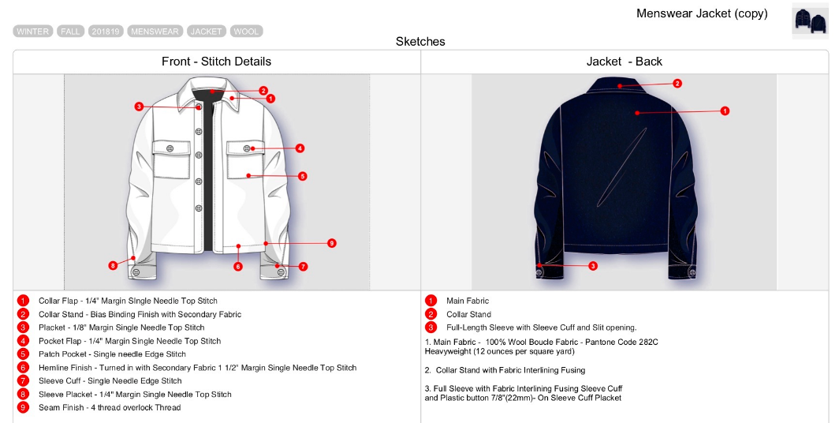
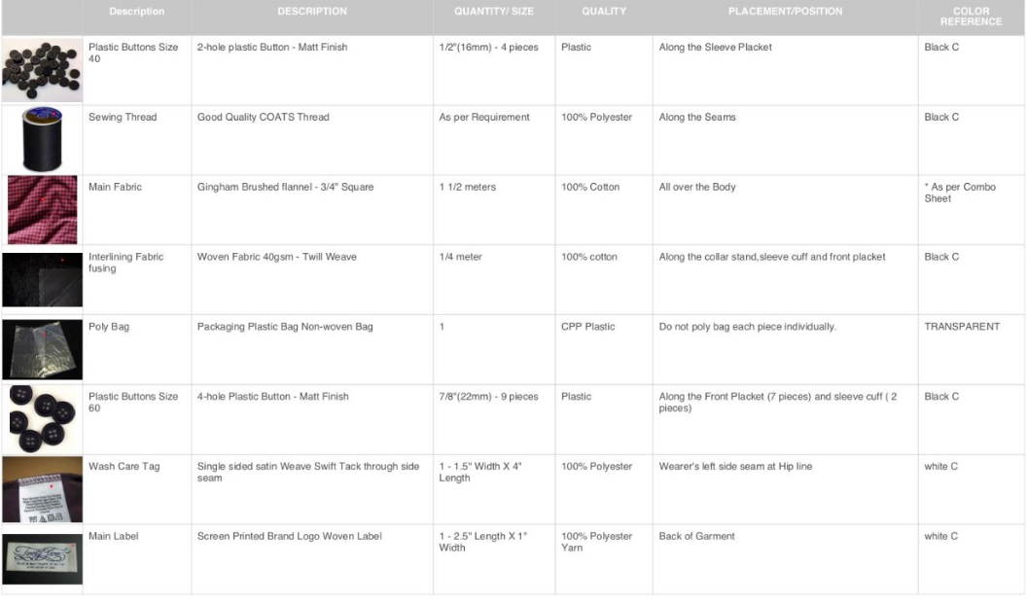
Hình 1.16 : Tài liệu kỹ thuật khách hàng

2.8.2. Tài liệu hệ thống nội bộ
- Tài liệu kỹ thuật cho may mẫu
Sản phẩm mẫu rất quan trọng trong sản xuất, sản phẩm mẫu phải đạt được theo yêu cầu của khách hàng, khi đó nhà sản xuất sẽ nhận được đơn hàng. Vì vậy, tài liệu may mẫu bao gồm các thông tin bên dưới và cần được dịch rõ ràng những nội dung quan trọng
- Hình vẽ mô tả các chi tiết quan trọng và phức tạp trên sản phẩm
- Bảng thống kê các chi tiết của sản phẩm
- Bảng thông số kích thước: mô tả các vị trí đo trên sản phẩm, thông số của toàn bộ các size của mã hàng, dung sai của các vị trí đo
- Yêu cầu kỹ thuật may: mô tả quy cách và thiết bị may tại các vị trí cơ bản trên sản phẩm
- Yêu cầu kỹ thuật chung của sản phẩm
- Quy cách may
- Yêu cầu thùa, đính
- Yêu cầu về nhãn mác trên sản phẩm
- Tài liệu kỹ thuật cho sản xuất
- Bộ tài liệu kỹ thuật cho sản xuất là toàn bộ những thông tin chi tiết cần thiết cho quá trình sản xuất một mã hàng. Đây là căn cứ quan trọng nhất để các bộ phận làm theo, đảm bảo cho hàng sản xuất đại trà, đồng nhất mọi tiêu chuẩn chất lượng.
- Bộ tài liệu kỹ thuật cho sản xuất bao gồm các nội dung sau:
- Bảng số lượng đơn hàng
- Tài liệu kỹ thuật mã hàng (do KH gửi)
- Bảng duyệt mẫu tiền sản xuất (PP)
- Bảng tác nghiệp màu
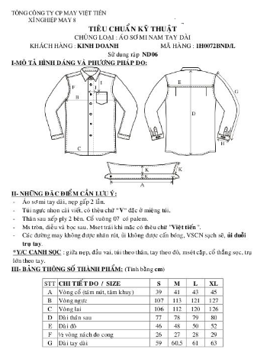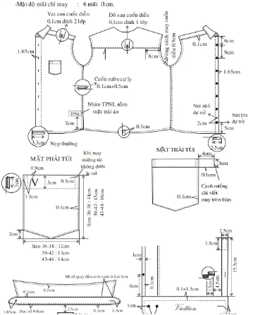
Hình 1.17 : Tài liệu kỹ thuật nội bộ công ty

2.9. Theo dõi tiến độ sản xuất đơn hàng
2.9.1. Cân đối NPL
Các lưu ý cần thiết khi lập, kiểm tra, theo dõi bảng cân đối NPL:
- Liệt kê đầy đủ chủng loại NPL, chi tiết đặc điểm, kích thước, màu sắc, quy cách riêng của từng loại sử dụng cho mã hàng.
- Bố trí rõ ràng thành 3 nhóm theo thứ tự: Nhóm vải chính – phối – lót – keo – dựng; nhóm phụ liệu may; nhóm phụ liệu đóng gói.
- Tách riêng NPL có phân chia chi tiết số lượng theo từng size (dây kéo, nhãn size, nhãn UPC, thẻ bài, giá,…).
- Phân biệt đơn vị sử dụng: met, yards, pcs, sets,…
- Định mức từng loại NPL cần thiết để hoàn thành sản phẩm
- Định mức từng loại NPL cần thiết để hoàn thành sản phẩm
- Chú ý phần trăm hao hụt định mức cho phép: đối với vải mức trung bình 2% - 3%; đối với phụ liệu mức trung bình 1% - 2%, riêng những phụ liệu đặc biệt phần trăm hao hụt có thể rất ít 0.5% - 1%.
- Ngày phát NPL, ngày thực nhận NPL.
- Số lượng thực nhận NPL: đủ hay thiếu so với nhu cầu đơn hàng.
- Cập nhật riêng số liệu từng đợt nhận khác nhau.
- Chú ý công thức khi sử dụng.
- Nếu đơn hàng có nhiều PO, nên phân riêng từng bảng cân đối NPL.
2.9.2. Kiểm soát NP
2.9.2.1. Kiểm soát thông tin NPL
- Thông tin NPL nhận về từ nhà máy: sẽ được thông báo từ KH, từ bộ phận thu mua, từ bộ phận xuất nhập khẩu, từ đối tác đặt gia công, từ nhà cung cấp,…
- Thông tin NPL trễ giao hàng: do nhiều nguyên nhân như sản xuất NPL chậm tiến độ, chất lượng NPL không đạt,…
- Thông tin NPL không đạt tiêu chuẩn chất lượng, không đủ số lượng: sẽ nhận kết quả báo cáo trực tiếp từ bộ phận kho.
- Với những thông tin này, cần báo lại ngay cho bộ phận có liên quan để có kế hoạch sắp xếp, bố trí nhận hàng, xem xét điều chỉnh lại kế hoạch sản xuất cho phù hợp.
2.9.2.2. Kiểm soát kế hoạch nhận NPL so với kế hoạch sản xuất nhà máy:
Sản xuất luôn là ưu tiên hàng đầu, mọi sự chậm trễ ở khâu chuẩn bị NPL đều gây ảnh hưởng nghiêm trọng đến sản xuất, nên đòi hỏi nhân viên QLĐH phải bám sát giữa kế hoạch sản xuất của nhà máy với kế hoạch giao nhận NPL để có hành động kịp thời, đáp ứng nhu cầu cho sản xuất.
2.9.2.3. Kiểm soát số lượng nhận NPL
Số lượng cần cập nhật chính thức vào bảng cân đối để theo dõi NPL chính là số lượng thực nhận sau khi bộ phận kho kiểm đếm.
2.9.2.4. Kiểm soát chất lượng nhận NPL
Bất kỳ vấn đề nào liên quan đến NPL cho hàng đại trà không đúng tiêu chuẩn chất lượng như mẫu đã được duyệt thì phải email thông báo ngay về tình trạng lỗi, số lượng hay phần trăm bị hư, kèm theo hình chụp và gửi mẫu thật làm bằng chứng báo lên NCC, KH để chờ xác nhận chính thức cho phép sử dụng hay cấp bù.
2.9.2.5. Kiểm soát định mức sử dụng thực tế
Định mức sử dụng thực tế được quyết định chủ yếu bởi yếu tố con người, tùy thuộc vào mỗi công ty, thể hiện thông qua:
- Quy trình công nghệ
- Tay nghề công nhân
- Trình độ đội ngũ kỹ thuật, chuyền trưởng
- Cách thức tổ chức, quản lý
Với cách quản lý tốt thì định mức sử dụng thực tế ≤ định mức cho phép, ngược lại ≥ định mức cho phép, thường xảy ra với các trường hợp:
- Đơn hàng có quá nhiều màu, màu sáng.
- Đơn hàng sử dụng quá nhiều loại vải phối.
- Đơn hàng có dây viền xéo (đặc biệt không cho phép dùng mối nối).
- Đơn hàng có in, thêu.
- Đơn hàng có số lượng quá ít.
- Đơn hàng có nhiều PO.
- Đơn hàng có nhiều size (size 3 đến 15), nhiều nhóm size (petti, missy, woman).
- Đơn hàng chia nhiều chuyền may (hơn 3 chuyền).
- Đơn hàng gửi ra ngoài gia công.
- Diện tích các chi tiết dài, lớn (áo đầm, quần tây).
2.10. Theo dõi chất lượng sản phẩm
2.10.1. Triển khai, theo dõi tiến độ sản xuất đơn hàng
Công tác theo dõi tiến độ sản xuất được bắt đầu từ cuộc họp triển khai sản xuất đơn hàng, bám sát tiến độ thực hiện các công đoạn sản xuất và giải quyết mọi sự cố phát sinh đến khi đơn hàng được sản xuất xong.
2.10.1.1. Kiểm tra và thống nhất kế hoạch sản xuất, theo dõi kế hoạch sản xuất (KHSX) của nhà máy – Production Plan
KHSX của nhà máy thiết lập biểu thời gian cụ thể cho kế hoạch thực hiện tất cả các đơn hàng. Sự thống nhất thời gian sản xuất giữa bộ phận KHSX và QLĐH là nguồn dữ liệu cần thiết giúp QLĐH rà soát lại toàn bộ công tác chuẩn bị cho đơn hàng đã sẵn sàng hay chưa, trước khi triển khai đơn hàng, cũng là cơ sở để theo dõi tiến độ sản xuất.
2.10.1.2. Họp triển khai sản xuất đơn hàng
Là yêu cầu bắt buộc trước khi tiến hành sản xuất bất kì đơn hàng nào và được thực hiện chỉ sau khi khâu chuẩn bị đã hoàn tất về mọi thứ.
2.10.1.3. Theo dõi tiến độ sản xuất đơn hàng
Tiến độ sản xuất ĐH là biểu hiện bằng số liệu cụ thể theo từng ngày tình trạng thực hiện đơn hàng ở các công đoạn sản xuất thông qua:
- Số lượng cắt bán thành phẩm.
- Tiến độ thực hiện in/thêu (nếu có).
- Số lượng bán thành phẩm vào chuyền (input).
- Số lượng thành phẩm ra chuyền (output).
- Tiến độ các công đoạn phụ trợ: khuy nút, khâu móc, kết móc,…
- Tiến độ wash sản phẩm (nếu có).
- Số lượng thành phẩm ủi.
- Số lượng hàng được kiểm chất lượng.
- Số lượng đóng gói.
2.10.2. Triển khai, theo dõi chất lượng sản phẩm
2.10.2.1. Triển khai thông tin chất lượng sản phẩm cho bộ phận QC nhà máy
Chất lượng sản phẩm là yếu tố quan trọng hàng đầu để đáp ứng yêu cầu của khách hàng. Mỗi khách hàng khác nhau sẽ có những tiêu chuẩn, quy định riêng cho việc kiểm soát chất lượng sản phẩm triển khai tại nhà máy từ chất lượng NPL đầu vào đến thành phẩm cuối cùng.
Cho nên toàn bộ thông tin tiếp nhận về các tiêu chuẩn chất lượng sản phẩm cần được nhân viên QLĐH triển khai lại đầy đủ đến bộ phận QC để họ thay mặt khách hàng giám sát, kiểm soát chất lượng sản phẩm đơn hàng.
Toàn bộ thông tin cần thiết cho QC về đơn hàng sẽ được tập hợp lại thành “QC file”. Mỗi KH sẽ có riêng một QC file. Bất kì những thay đổi nào mới nhất cũng phải được cập nhật cho bộ phận QC để tiện việc kiểm tra theo dõi.
10.2.2. Theo dõi chất lượng sản phẩm tại nhà máy
Nhân viên QLĐH cần phải thường xuyên đến nhà máy kiểm tra tình hình sản xuất, góp phần phát hiện ra những lỗi sai của nhà máy kịp thời.
2.10.2.3. Công việc chuẩn bị final hàng với QC khách hàng
Sau khi sản xuất hoàn tất, tùy theo tình trạng chất lượng cũng như yêu cầu của khách hàng, mà doanh nghiệp tiến hành kiểm tra chất lượng trước khi xuất hàng. Thông thường, sau khi nhà máy đóng gói doanh nghiệp sẽ cho kiểm tra final
Kiểm tra final (kiểm theo phần trăm, nhân viên kiểm tra sẽ chỉ định một số thùng nhất định trong số hàng đã đóng, để mở kiểm tra, nếu hàng đạt sẽ cho xuất, nếu hàng không đạt sẽ kiểm tra thêm hoặc yêu cầu nhà máy tái chế lô hàng và dời ngày xuất hàng).
2.11. Theo dõi xuất hàng
2.11.1. Chuẩn bị tài liệu hướng dẫn đóng gói cho bộ phận hoàn thành
- Bảng sản lượng hàng
- Hướng dẫn vị trí bắn thẻ bài, thẻ giá, dán ticker
- Hướng dẫn phương pháp gấp gói sản phẩm
- Quy cách thùng carton
- Sản phẩm đóng gói mẫu
- Packing list (danh sách sản phẩm) đóng hàng
- Bảng màu cho đóng gói
- Bảng NPL sử dụng cho đơn hàng hoặc bảng cân đối NPL
2.11.2. Các phương thức xuất hàng
Hiện nay, có nhiều phương thức vận tải như: vận tải đường biển, đường bộ, đường sắt, đường thủy nội địa, đường hàng không. Tuy nhiên trong ngoại thương, vận tải đường biển chiếm gần 90% tổng lượng mậu dịch hàng hóa trên thế giới. Và đối với hàng hóa ngành may cũng vậy, việc vận chuyển hàng hải bằng container là một hình thức phổ biến nhất.
2.11.3. Lên kế hoạch xuất hàng (Shipping plan)
Mỗi đơn hàng khi triển khai ra ngoài sản xuất, đều có thông tin về ngày xuất hàng cụ thể cho từng PO, từng đợt giao hàng để bộ phận sản xuất sắp xếp kế hoạch cho phù hợp. Tuy nhiên, thông tin này thường sớm hơn lịch xuất thực tế 3- 5 ngày để dự phòng.
2.11.4. Thông tin cần chuẩn bị cho việc khai báo xuất khẩu hàng may mặc
Để chuẩn bị khai báo hải quan xuất khẩu hàng may mặc ở Việt Nam, bộ phận QLĐH sẽ phối hợp với bộ phận xuất nhập khẩu.

2.11.5. Lập Packing list thực tế
Phải thật chính xác số lượng thực tế sản phẩm trong từng thùng hoặc treo lên từng thanh treo: từng size, từng màu, từng PO,… của mã hàng. Nếu khách hàng khi nhận hàng, thấy không đúng như Packing list đã thông báo sẽ rất khó chịu, phàn nàn và có thể phạt tiền nặng cho sai sót này.
2.11.6. Các thủ tục thanh toán
- Giới thiệu một số thủ tục thanh toán phổ biến: phương thức nhờ thu, tín dụng chứng từ.
- Thủ tục thanh toán:
- Đơn hàng gia công nội địa gồm: hợp đồng gia công, Packing list xuất hàng, phiếu xuất kho kiêm vận chuyển nội bộ, hóa đơn, bảng thanh lý hợp đồng.
- Đơn hàng gia công nước ngoài gồm: hóa đơn thương mại, Packing list khai hải quan, giấy chứng nhận xuất xứ.
2.12. Lập báo cáo trong công tác QLĐH
Các báo cáo trong công tác quản lý đơn hàng ngành may được thể hiện dưới hình thức là các bảng tổng hợp về kế hoạch thời gian, về chi phí-doanh thu đơn hàng, về số lượng sản phẩm cắt – may – xuất hàng,..nhằm mục đích tự quản lý, chia sẻ những thông tin cập nhật về tiến trình thực hiện đơn hàng đến khách hàng, sếp, đồng nghiệp và các bộ phận khác có liên quan.

STT | Phát sinh | Hướng giải quyết
1 | Thông tin trên TLKT không khớp với mẫu KH gửi | Trao đổi với khách hàng  Thực hiện theo tài liệu mà khách hàng yêu cầu, phải có chữ ký hoặc email xác nhận về sự chỉnh sửa của khách hàng
2 | NPL nhận về thiếu so với phiếu xuất | Đơn hàng CM: báo cáo và đề nghị KH gửi thêm đúng thời hạn cho công ty.  Đơn hàng FOB: làm việc lại trực tiếp với NCC
3 | NCC trễ hạn giao hàng | Nếu NCC do KH chỉ định, nhà máy cần thông báo với KH để KH làm việc với NCC, đẩy nhanh tiến độ giao hàng.  Nếu NCC do nhà máy tự phát triển, nhà máy phải làm việc với NCC yêu cầu phải giao trước từng phần hoặc gửi bằng máy bay để kịp tiến độ
4 | Mẫu gửi KH duyệt chưa được KH chấp nhận, cần sửa đổi một số chi tiết | Trao đổi với KH, tiến hành may lại mẫu theo bổ sung góp ý mới (comment), gửi cho KH duyệt lại.
5 | Sau khi wash màu của sản phẩm có thể đậm, nhạt hơn so với mẫu ban đầu | Nếu đã wash theo đúng tiêu chuẩn yêu cầu, mà mẫu sau wash đại trà không đúng mẫu đã duyệt thì trước tiên sẽ giải quyết với bên wash. Nếu vẫn không có giải pháp tốt hơn sẽ thương lượng, trao đổi với KH để được chấp thuận
6 | Mẫu phát triển không đạt yêu cầu | Trong quá trình phát triển mẫu cần thông báo với khách hàng những điểm bất hợp lý có nguy cơ ảnh hưởng đến tiến độ, năng suất và chất lượng sản xuất đại trà sau này
7 | Chất lượng NPL có vấn đề, đặc biệt là chất lượng vải | Đơn hàng CM: nếu sự cố nhỏ, nhân viên QLĐH sẽ trao đổi với KH để tìm hướng giải quyết ngay. Nếu xảy ra lỗi nặng, ảnh hưởng tới ngày xuất hàng thì phải thương lượng, xin KH gia hạn cho ngày giao hàng.  Đơn hàng FOB: nếu chất lượng/màu sắc NPL không đúng với mẫu đã được duyệt cho hàng sản xuất, sau khi yêu cầu NCC xử lý lại, mà NPL vẫn không đạt, nhà máy y/c NCC sx lại NPL khác và xuất NPL bằng chi phí máy bay của NCC nhằm đạt tiến độ xuất hàng đã thỏa thuận với KH
8 | Thiếu hụt NPL do nguyên nhân từ nhà máy (mất, may hư,..) | Đơn hàng CM: cũng nên hạn chế tối đa việc thông báo với KH trừ trường hợp bất khả kháng do phụ liệu quá đặc biệt như logo, nhãn chính, thẻ bài, …  Đơn hàng FOB: nhà máy phải tự giải quyết bằng mọi cách, tuyệt đối không thông báo cho KH vì sẽ ảnh hưởng đến sự tin cậy, tính chuyên nghiệp,… của nhà máy
9 | Định mức thực tế vượt mức cho phép | Đơn hàng CM: nhà máy thông báo và làm việc lại với KH về định mức tăng. Việc thông báo này phải được tiến hành trước khi triển khai cắt đơn hàng đ/v vải và trước khi lên chuyền đ/v phụ liệu.  Đơn hàng FOB: nhà máy phải tự chịu trách nhiệm và tìm hướng giải quyết, KH sẽ không đồng ý tăng giá vì lý do tăng định mức trong sx
10 | Vấn đề phát sinh từ nội bộ nhà máy (tài chính, nguồn lao động,…) | Các tình huống như: đình công, công nhận ngộ độc thực phẩm, nhà máy không thanh toán tiền cho NCC đúng hạn nên NPL bị giữ lại, kiện cáo … ảnh hưởng đến tiến độ sx ĐH, thì nhà máy phải tự khắc phục bằng mọi cách, tuyệt đối không thông tin đến KH, tránh bị mất lòng tin , mất cả KH

Chương 3: CÁC ĐIỀU KIỆN THƯƠNG MẠI QUỐC TẾ VÀ TRIỂN KHAI ÁP DỤNG INCOTERMS VÀO NGÀNH MAY

Giới thiệu:
Cùng với thời gian, thương mại quốc tế Incoterms ngày càng phát triển. Trước kia, các thương nhân phải tự mang hàng hóa từ nơi này đến nơi khác, mất hàng tháng để thực hiện các giao dịch mua bán, lợi nhuận thu được nhiều nhưng rủi ro cũng không ít. Ngày nay, nhờ sự phát triển của các phương tiện giao thông vận tải, thông tin liên lạc, sự hình thành các khối nước thương mại chung, các trung gian thương mại, tài chính.v.v. thì người mua và người bán không cần gặp nhau trực tiếp mà vẫn mua/ bán được hàng hóa, dịch vụ. Chính sự phát triển này đòi hỏi phải tìm hiểu rõ các điều kiện trong Incoterms và vận dụng triển khai Incoterms một cách chính xác vào ngành May Việt Nam.
Mục tiêu:
Kiến Thức:
- Khái quát điều kiện thương mại quốc tế.
Kỹ năng:
- Triển khai áp dụng Incoterms vào ngành May
Thái độ:
- Xây dựng được ý thức tự giác học tập, tính tích cực.
- Xây dựng ý thức say mê nghề nghiệp.
- Rèn luyện tính cẩn thận, chính xác, linh hoạt của người học trong suốt qúa trình học tập.
Nội dung:
2.1. Tổng quan về Incoterms
2.1.1. Sự ra đời của Incoterms
Chiến tranh Thế giới lần thứ nhất, kinh tế thế giới phục hồi, buôn bán quốc tế phát triển và mở rộng. Để tạo điều kiện thuận lợi cho hoạt động thương mại phát triển giữa các quốc gia, khi các thương nhân quốc tế bất đồng về ngôn ngữ, chịu sự điều tiết khác nhau về tập quán thương mại dễ dẫn tới hiểu lầm, tranh chấp kiện tụng, Phòng thương mại quốc tế ICC (International Chamber of Commerce) có trụ sở tại Paris, đã xây dựng Điều kiện thương mại quốc tế lần đầu tiên vào năm 1936.
Cùng với thời gian, thương mại quốc tế (TMQT) ngày càng phát triển. Trước kia, các thương nhân phải tự mang hàng hóa từ nơi này đến nơi khác, mất hàng tháng để thực hiện các giao dịch mua bán, lợi nhuận thu được nhiều nhưng rủi ro cũng không ít. Ngày nay, nhưng sự phát triển của các phương tiện giao thông vận tải, thông tin liên lạc, sự hình thành các khối nước thương mại chung, các trung gian thương mại, tài chính.v.v. thì người mua và người bán không cần gặp nhau trực tiếp mà vẫn mua/ bán được hàng hóa, dịch vụ. Chính sự phát triển này đòi hỏi phải có những quy tắc được thừa nhận rộng rãi để điều chỉnh những quan hệ ngày càng phức tạp trong TMQT.
Kể từ khi ra đời đến nay, Incoterms đã trải qua những lần sửa đổi, bổ sung vào các năm 1953, 1967, 1976, 1980, 1990, 2000, 2010 và 2020.

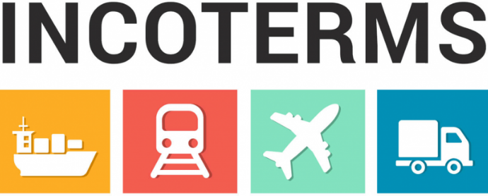
Hình 1.18 : Incoterms
- Khái niệm Incoterms
Các điều kiện thương mại quốc tế là bộ quy tắc thương mại quốc tế được công nhận và sử dụng rộng rãi trên toàn thế giới quy định những quy tắc liên quan đến chi phí và nghĩa vụ của các bên trong hoạt động thương mại quốc tế. Nói một cách cụ thể, các điều kiện thương mại chỉ ra cho các bên phải làm gì đối với việc chuyên chở hàng hóa từ người bán đến người mua, và thông quan xuất nhập khẩu. Ngoài ra chúng cũng giải thích về việc phân chia rủi ro và chi phí giữa các bên về trả phí vận tải, chi phí về thủ tục hải quan, bảohiểm hàng hoá, điều khoản về giao nhận hàng hoá, những tổn thất và rủi ro của hànghoá trong quá trình vận chuyển, thời điểm chuyển giao trách nhiệm về hàng hóa. Từ đó tránh được hoặc ít nhất là làm giảm được đáng kể, sự không chắc chắn do cách giải thích khác nhau về những điều kiện đó tại các nước khác nhau.
Incoterms là từ viết tắt của cụm từ tiếng Anh: International Commerce Terms. Đây tập hợp các quy tắc thương mại quốc tế quy định về trách nhiệm của các bên trong hợp đồng ngoại thương.
Incoterms là các điều khoản thương mại quốc tế được chuẩn hóa, và được nhiều quốc gia, vùng lãnh thổ trên thế giới công nhận và sử dụng rộng rãi. Nội dung chính của các điều khoản này phải kể tới điểm quan trọng: Trách nhiệm của bên mua, bên bán
- Incoterms giải quyết 03 vấn đề:
+ Trách nhiệm: Chỉ ra sự phân chia trách nhiệm trong giao nhận, nghĩa là trả lời câu hỏi Ai làm gì? ví dụ: Ai thu xếp vận chuyển hoặc bảo hiểm hàng hóa hoặc ai lấy chứng từ gửi hàng, giấy phép xuất khẩu, nhập khẩu
+ Rủi ro: Xác định địa điểm di chuyển rủi ro và tổn thất về hàng hóa
+ Chi phí: Chỉ ra sự phân chia chi phí giao nhận: Bên nào trả các loại chi phí gì, ví dụ chi phí vận chuyển, bảo hiểm, đóng gói bao bì, bốc hàng, dỡ hàng…
- Đặc điểm của Incoterms:
Incoterms là tập quán thương mại, không có tính chất bắt buộc. Chỉ khi nào các bên tham gia hợp đồng quy định sử dụng trong hợp đồng mua bán hàng hóa thì nó mới trở thành điều kiện bắt buộc, ràng buộc nghĩa vụ, trách nhiệm của các bên tham gia hợp đồng.
Các phiên bản ra đời sau không phủ nhận tính hiệu lực của các phiên bản trước. Chính vì vậy, mà khi sử dụng thì cần phải ghi rõ áp dụng Incoterms phiên bản nào để đối chiếu, để xác định trách nhiệm của các bên.
Incoterms chỉ giải thích những vấn đề chung nhất có liên quan đến việc giao hàng, như việc bên nào có nghĩa vụ thuê phương tiện vận tải hoặc mua bảo hiểm, khi nào người bán giao hàng cho người mua và phân chia chi phí cho các bên ra sao. Song các vấn đề khác như giá cả, phương thức thanh toán, việc bốc, xếp, dỡ hàng hóa, lưu kho, lưu bãi thì tùy theo vào thỏa thuận của các bên thể hiện trong hợp đồng hoặc theo tập quán cảng, tập quán ngành kinh doanh, tập quán của nước sở tại của các bên tham gia mua bán.
Hai bên mua bán có thể tăng giảm trách nhiệm, nghĩa vụ cho nhau tùy thuộc vào vị thế mạnh (yếu) trong giao dịch nhưng không được làm thay đổi bản chất điều kiện cơ sở giao hàng. Việc tăng, giảm trách nhiệm, nghĩa vụ (nếu có) cần phải được cụ thể hóa trong hợp đồng mua bán.
Incoterms chỉ xác định thời điểm di chuyển rủi ro hàng hóa từ người mua đến người bán chứ không xác định thời điểm chuyển quyền sở hữu hàng hóa, cũng như hậu quả của việc vi phạm hợp đồng. Những vấn đề này thường được quy định trong các điều khoản khác của hợp đồng hoặc trong luật điều chỉnh hợp đồng. Các bên cũng cần biết rằng luật địa phương được áp dụng có thể làm mất hiệu lực bất cứ nội dung nào của hợp đồng, kể cả điều kiện Incoterms đã được lựa chọn trước đó.
Tùy thuộc vào việc hàng hóa được chuyên chở bằng phương tiện nào (đường không, đường biển, đường bộ, v.v), loại hình nào (hàng rời, container, sà lan, v.v) thì có những nhóm điều kiện tương ứng
Tên phiên bản | Nội dung ban hành/sửa đổi
Incoterms 1936 | Ban hành với 07 điều kiện giao hàng:  - EXW (: Ex Works)– Giao tại xưởng  - FCA (: Free Carrier) – Giao cho người chuyên chở  - FOT/FOR (:Free on Rail/Free on Truck) – Giao lên tàuhỏa  - FAS (: Free Alongside Ship) -Giao dọc mạn tàu  - FOB (: Free On Board) – Giao lên tàu  - C&F (:Cost and Freight)– Tiền hàng và cước phí  - CIF (: Cost, Insurance, Freight)– Tiền hàng, bảo hiểm và cước phí  Incoterms 1936 chủ yếu giải thích những điều kiện sử dụng phương thức vận tải đường bộ và đường thuỷ. Trên thực tế,Incoterms 1936 không được các nhà kinh doanh thừa nhận và sử dụng rộng rãi vì không giải thích hết được những tập quán thương mại quan trọng.
Incoterms 1953 | Ban hành với 09 điều kiện giao hàng:  - 07 điều kiện giao hàng tương tự như Incoterms 1936.  - Bổ sung thêm 02 điều kiện: DES (Delivered Ex Ship) – Giao tại tàu; DEQ (Delivered Ex Quay) – Giao trên cầucảng, sử dụng cho phương thức vận tải đường biển và đường thủy nội bộ.
Incoterms 1953  ( sửa đổi lần 1 vào năm 1967 ) | Incoterms 1953 trong lần sửa đổi thứ nhất đã thay đổi như sau:  - 09 điều kiện giao hàng tương tự như Incoterms 1953  - Bổ sung thêm 02 điều kiện: DAF (Delivered: At Frontier)– Giao tại biên giới; DDP (Delivered Duty Paid) – Giao hàng đã nộp thuế), sử dụng cho mọi phương thức vận tải, kể cả vận tải kết hợp nhiều phương thức vận tải khác nhau
Incoterms 1953  ( sửa đổi lần 2vào năm 1976) | Incoterms 1953 trong lần sửa đổi thứ hai đã thay đổi như sau:  - 11 điều kiện giao hàng tương tự như Incoterms 1953 (sửa đổi lần 1)  - Bổ sung thêm 01 điều kiện: FOA (FOB Airport) – Giao lên máy bay. Vì thời điểm này, phương thức vận tải hàng không rất phát triển, mặc dù máy bay đã xuất hiện từ lâu, song trước đó chủ yếu sử dụng để vận chuyển hành khách và mục đích quân sự.
Incoterms 1980 | Ban hành với 14 điều kiện giao hàng:  - 12 điều kiện giao hàng tương tự như Incoterms 1953 (sửa đổi lần 2)  - Bổ sung thêm 02 điều kiện CIP (Carriageand Insurance Paidto) -Cước phí và bảo hiểm trả tới địa điểm đích quy định và CPT (Carriage Paid to)– Cước phí trả tới địa điểm đích quy định, nhằm thay thế cho CIF và CFR khi không chuyên chở hàng hoá bằng đường biển.
Incoterms 1990 | Ban hành với 13 điều kiện giao hàng. So với Incoterms 1980, có những thay đổi như sau:  - Bỏ 2 điều kiện FOA và FOT, vì bản chất của chúng giống FCA.  - Bổ sung điều kiện DDU (: Delivered Duty Unpaid) – Giao hàng tại đích chưa nộp thuế
Incoterms 2000 | Incoterms 2000 giữ nguyên 13 điều kiện như Incoterms 1990 nhưng sửa đổi nội dung 3 điều kiện FCA, FAS và DEQ.
Incoterms 2010 | Incoterms 2010 gồm 11 điều kiện, trong đó:  - Thay thế 04 điều kiện DAF, DES, DEQ, DDU trong Incoterms 2000 bằng 02 điều kiện mới có thể sử dụng cho mọi phương thức vận tải là DAT (Delivered At Terminal) – Giao hàng tại bến và DAP (Delivered At Place) – Giao tại nơi đến.

2.1.2. Vai trò của Incoterms
- Incoterms là một bộ các quy tắc nhằm hệ thống hóa các tập quán thương mại được áp dụng phổ biến bởi các doanh nhân trên thế giới. ✓
- Incoterms là ngôn ngữ quốc tế trong giao nhận và vận chuyển hàng hóa ngoại thương. ✓
- Incoterms là phương tiện quan trọng để đẩy nhanh tốc độ đàm phán và ký kết hợp đồng ngoại thương. ✓
- Incoterms là cơ sở để xác định giá cả mua bán hàng hóa. ✓
- Incoterms là căn cứ pháp lý quan trọng để thực hiện khiếu nại và giải quyết tranh chấp (nếu có) giữa người mua và người bán.
Incoterms chỉ áp dụng cho những hàng hóa hữu hình còn những hàng hóa vô hình như công nghệ, phần mền, chương trình phần mền, bảo hiểm… thì không áp dụng.
Nắm rõ về Incoterms là điều kiện rất quan trọng cho các doanh nghiệp xuất khẩu hàng hóa một cách an toàn
2.2. Nội dung cơ bản của Incoterms 2020
Phòng Thương mại Quốc tế (International Chamber of Commerce – ICC) đang soạn thảo bản sửa đổi các Điều kiện Thương mại Quốc tế 2020, gọi tắt là Incoterms 2020. Ngoài một số thay đổi chính liên quan đến các điều kiện thương mại quốc tế, Ủy ban soạn thảo Incoterms 2020 dự định sẽ đơn giản hóa các quy tắc, loại bỏ những từ ngữ và các cụm từ khó hiểu để những người với tiếng Anh không phải là ngôn ngữ chính có thể dễ dàng hiểu đúng các điều kiện Incoterms.
Incoterms 2020 đã được ICC xuất bản vào tháng 9/2019 với tổng cộng là 11 điều kiện và chính thức có hiệu lực từ ngày 1/1/2020.
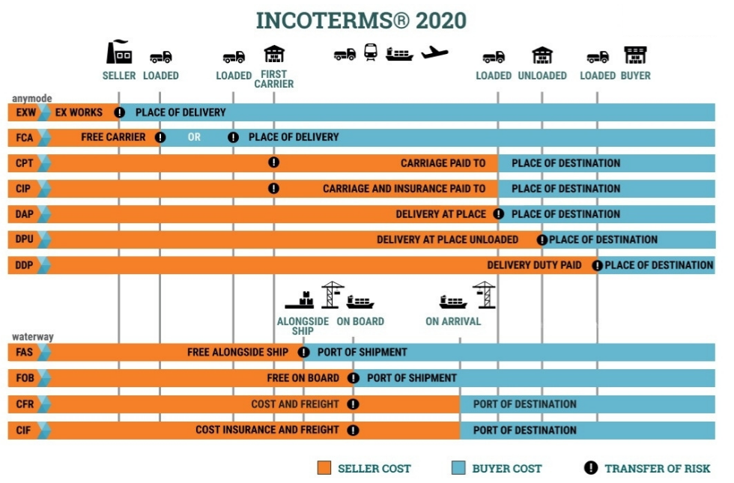
Hình 1.19 : Incoterms 2020

Thương mại Quốc tế (ICC) về sử dụng các điều kiện thương mại quốc tế và nội địa và được chia thành 02 nhóm riêng biệt:
1 – Các điều kiện áp dụng cho mọi phương thức vận tải, gồm 07 điều kiện:
- EXW: Giao tại xưởng
- FCA: Giao cho người chuyên chở
- CPT: Cước phí trả tới
- CIP: Cước phí và bảo hiểm trả tới
- DAT: Giao tại bến
- DAP: Giao tại nơi đến
- DDP: Giao hàng đã nộp thuế
2 – Các điều kiện áp dụng cho vận tải đường biển và đường thủy nội địa, gồm 04 điều kiện:
- FAS: Giao dọc mạn tàu
- FOB: Giao lên tàu
- CFR: Tiền hàng và cước phí
- CIF: Tiền hàng, bảo hiểm và cước phí
Incoterms không mang tính bắt buộc phải sử dụng nhưng khi đã sử dụng thì các bên phải tuân thủ và chịu mọi rủi ro, chi phí và trách nhiệm theo điều kiện đã được thống nhất.

A. Một số điểm khác biệt chính giữa Incoterms 2020 so với bản 2010
- Lý giải rõ hơn về Incoterms ở phần giới thiệu
- Sắp xếp lại các mục nghĩa vụ của các bên để làm rõ hơn nội dung của nghĩa vụ giao hàng và phân chia rủi ro
- Vận đơn On-board khi giao hàng với điều kiện FCA
- Nghĩa vụ về phân chia chi phí được dời xuống mục A9/B9
- Mức bảo hiểm của CIF và CIP
- Thay thế điều kiện DAT bằng DPU

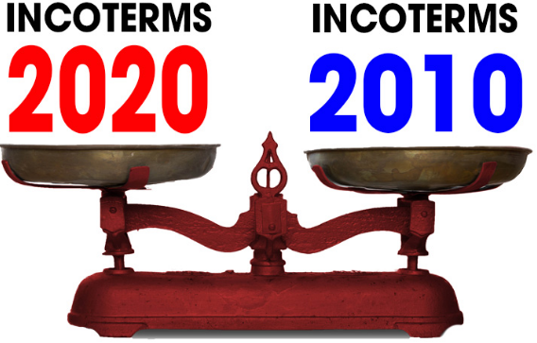

Hình 1.20 : điểm khác biệt chính giữa Incoterms 2020 so với bản 2010

Nội dung chi tiết của các điều kiện
1. Điều kiện EXW | Ex Works – Giao hàng tại xưởng | Nếu bên bán muốn xuất khẩu nhưng không đủ khả năng làm bất cứ việc gì liên quan đến lô hàng như: thủ tục hải quan, vận tải, mua bảo hiểm… do thiếu kinh nghiệm xuất khẩu thì nên đề nghị ký hợp đồng theo điều kiện EXW. Với điều kiện này bên bán chỉ cần đặt hàng tại nhà xưởng của mình, bên mua sẽ trả tiền hàng (giá trị Invoice) và cho người đến mang hàng đi.
2. Điều kiện FCA | Free Carrier – Giao cho người chuyên chở | Nếu bên bán có khả năng làm thủ tục hải quan xuất khẩu, để thuận tiện bên bán nên nhận làm việc này (tự chịu chi phí phát sinh là thuế xuất khẩu) và đề nghị ký hợp đồng theo điều kiện FCA. Bên bán thường dự tính trước tiền thuế xuất khẩu phải nộp và tính vào tiền hàng phải thu bên mua.
3. Điều kiện CPT | Carriage Paid To – Cước phí trả tới | Nếu bên mua muốn nhận hàng như điều kiện FCA nhưng lại không có khả năng thực hiện vận tải hàng thì có thể đàm phán ký hợp đồng theo điều kiện CPT. Bên bán thường dự tính trước các chi phí vận tải phát sinh và tính vào tiền hàng phải thu bên mua.
4. Điều kiện CIP | Carriage & Insurance Paid to – Cước phí và bảo hiểm trả tới | Nếu bên mua muốn nhận hàng như điều kiện CPT nhưng cũng cần thêm việc người bán mua bảo hiểm cho lô hàng thì ký hợp đồng với điều kiện CIP. Bên bán mua bảo hiểm và chịu chi phí bảo hiểm nhưng bên mua chịu rủi ro về mất mát hoặc hư hỏng của lô hàng trong quá trình vận tải.
5. Điều kiện FAS | Free Alongside Ship – Giao dọc mạn tàu | Nếu bên bán có thêm khả năng đưa hàng ra cầu tàu tại cảng xuất khẩu, bên bán nên làm việc này (tự chịu chi phí và rủi ro phát sinh phát sinh, tính trước các chi phí này vào tiền hàng) và ký hợp đồng theo điều kiện FAS.
6. Điều kiện FOB | Free On Board – Giao hàng trên tàu | Nếu bên bán có thêm khả năng đưa hàng lên boong tàu an toàn tại cảng xuất khẩu, bên bán nên làm việc này (tự chịu chi phí và rủi ro phát sinh, tính trước chi phí này vào tiền hàng) và ký hợp đồng theo điều kiện FOB.
7. Điều kiện CIF | Cost, Insurance & Freight – Tiền hàng, bảo hiểm và cước phí | Nếu bên bán có thêm khả năng mua bảo hiểm cho lô hàng khi hàng được vận tải trên tàu biển, bên bán nên làm việc này (tự chịu chi phí phát sinh để mua bảo hiểm, tính trước chi phí này vào tiền hàng) và ký hợp đồng theo điều kiện CIF.
8. Điều kiện DAP | Delivered At Place – Giao tại địa điểm | Nếu bên mua không có khả năng hoặc kinh nghiệm đưa hàng về đến nội địa nhập khẩu của mình, bên bán có thể làm thêm việc này (tính trước chi phí này vào tiền hàng) và ký hợp đồng theo điều kiện DAP.
9. Điều kiện DPU | Delivery at Place Unloaded – Giao tại địa điểm đã dỡ xuống | Nếu bên mua không có khả năng hoặc kinh nghiệm đưa hàng về đến kho nhập khẩu đồng thời cũng không có khả năng hoặc kinh nghiệm dỡ hàng xuống khỏi phương tiện vận tải chở đến, bên bán có thể làm thêm việc này (tính trước chi phí này vào tiền hàng) và ký hợp đồng theo điều kiện DPU.
10. Điều kiện DDP | Delivered Duty Paid – Giao đã trả thuế | Nếu bên mua không có khả năng hoặc kinh nghiệm làm thủ tục hải quan nhập khẩu cho lô hàng, bên bán có thể làm thêm việc này (tính trước số tiền thuế nhập khẩu … phải nộp này vào tiền hàng) và ký hợp đồng theo điều kiện DDP.
11. Điều kiện CFR/ CNF/ C+F/ C&F | Cost and Freight – Tiền hàng và cước phí | Nếu bên bán có thêm khả năng thuê tàu, bên bán nên làm việc này (tự chịu chi phí phát sinh để thuê tàu đưa hàng tới cảng nhập khẩu, tính trước chi phí này vào tiền hàng – không chịu rủi ro phát sinh) và ký hợp đồng theo điều kiện CFR.

- Điểm mới của Incoterms 2020:
1. Loại bỏ EXW, DDP và FAS
Các điều kiện EXW, DDP và FAS sẽ biến mất khỏi Incoterms 2020 bởi các lý do sau đây:
- EXW (Ex works – Giao tại Xưởng) được sử dụng bởi các công ty ít có kinh nghiệm xuất khẩu, còn DDP (Delivered Duty Paid – Giao đã nộp Thuế) được sử dụng cho các hàng hóa như hàng mẫu hoặc phụ tùng thường được gửi qua các công ty chuyển phát nhanh đến địa chỉ của người mua.
- EXW và DDP chủ yếu được sử dụng trong thương mại nội địa.
Ngoài ra, hai điều kiện EXW và DDP, trong một số cách sử dụng, lại mâu thuẫn với Bộ luật Hải quan mới của EU.
FAS (Free Alongside Ship – Giao dọc mạn tàu) ít được sử dụng trong thực tế bởi FAS trong chừng mực nào đó có điểm tương đồng với FCA (Free Carrier – Giao cho người chuyên chở) thường được sử dụng khi hàng hóa được giao tại cảng đi ở nước của nhà xuất khẩu.
Với FCA, nhà xuất khẩu cũng có thể giao hàng tại bến cảng như FAS do bến tàu là một phần của bến cảng hàng hải.
Mặt khác, nếu FAS được sử dụng mà tàu đến trễ thì hàng hóa giao cho người mua phải nằm chờ tại bến tàu trong vài ngày. Và ngược lại, nếu tàu đến sớm thì người bán lại không kịp sắp xếp hàng hóa.
2. Tách DDP thành hai điều kiện mới
DDP sẽ biến mất khỏi Incoterms 2020. Tuy nhiên, thay vì loại bỏ nó hoàn toàn, Ủy ban soạn thảo sẽ tách DDP thành hai điều kiện mới, đó là DTP (Delivered at Terminal Paid – Giao tại ga đến đã thông quan ) và DPP (Delivered at Place Paid – Giao tại nơi đến đã thông quan).
Hiện tại DDP quy định người bán phải nộp thuế hải quan tại nơi đến, bất kể hàng hóa được giao đến nơi đâu (địa chỉ của người mua, kho hoặc ga đến…). Với những thay đổi này, người bán vẫn sẽ chịu trách nhiệm nộp thuế hải quan nhưng sẽ có sự phân biệt rõ ràng hơn liên quan đến nơi giao hàng cuối cùng.
Với DTP, người bán chịu trách nhiệm tất cả các chi phí liên quan đến vận tải bao gồm thuế hải quan khi hàng hóa được giao đến ga (có thể là cảng biển, cảng hàng không, trung tâm vận tải …) tại nơi đến.
Với DPP, người bán chịu trách nhiệm tất cả các chi phí liên quan đến vận tải bao gồm thuế hải quan khi hàng hóa được giao đến bất kỳ địa điểm nào khác không phải là ga vận tải, ví dụ, địa chỉ của người mua.
3. Mở rộng điều kiện FCA
Ước chừng 40% giao dịch thương mại quốc tế được thực hiện sử dụng điều khoản FCA. FCA linh hoạt về nơi giao hàng (có thể là địa chỉ của người bán, nhà kho, cảng biển hay cảng hàng không…) và có thể áp dụng đối với tất cả các phương thức vận tải, đặc biệt rất phù hợp với với vận tải đa phương thức.
Với Incoterms 2020, FCA có sự thay đổi. Theo đó, FCA sẽ mở rộng thành hai điều kiện: một dành cho vận tải đường bộ và một dành cho vận tải đường biển.
Theo Roberto Laurino, Giám đốc Phát triển Kinh doanh Toàn Cầu, iContainers, việc loại bỏ EXW và mở rộng việc sử dụng FCA tạo ra sự thay đổi ý nghĩa bởi FCA giúp nhà xuất khẩu kiểm soát và hiểu rõ các nghĩa vụ và trách nhiệm thông quan xuất khẩu. Người bán chịu trách nhiệm lớn hơn so với EXW và người mua được bảo vệ nhiều hơn trong việc chuyển giao rủi ro.
4. Sửa đổi điều kiện FOB và CIF
FOB (Free On Board – Giao lên tàu) và CIF (Cost, Insurance and Freight – Tiền hàng, Bảo hiểm và Cước) là hai điều kiện truyền thống được sử dụng trong thương mại quốc tế nhưng hầu hết những thay đổi trong các phiên bản Incoterms trước đây chưa được truyền tải đầy đủ đến người sử dụng. Đa số những người thực hành mua bán quốc tế vẫn cứ sử dụng FOB và CIF đối với hàng hóa được vận chuyển bằng container thay vì sử dụng hai điều kiện đối ứng là FCA và CIP.
Hiện tại khoảng 80% hàng hóa được giao bằng container nên có khả năng Ủy ban soạn thảo Incoterms 2020 dự định sửa đổi điều kiện FOB và CIF có thể sử dụng cho hàng container như Incoterms 2000 và các ấn bản trước đó.
5. Bổ sung thêm điều khoản mới – CNI
CNI (Cost and Insurance – Tiền hàng và Bảo hiểm) là điều khoản mới gia nhập gia Incoterms 2020. Điều khoản này được tạo ra nhằm lấp khoảng trống giữa FCA và CFR/ CIF. Không giống như FCA, bao gồm chi bảo hiểm quốc tế do người bán chịu, và trái với CFR/CIF không bao gồm cước phí vận chuyển. Cùng như các điều kiện “C” khác, CNI sẽ là điều kiện “arrival incoterms”, nghĩa là các rủi ro và trách nhiệm được chuyển giao từ người bán sang người mua tại cảng đi. Nhưng điều kiện mới này cho phép người bán chịu trách nhiệm bảo hiểm hàng hóa, trong khi người mua thì chịu rủi ro vận chuyển.
Incoterms 2020 sẽ chính thức được ban hành vào cuối năm 2019 và có hiệu lực áp dụng từ ngày 1 tháng 1 năm 2020 đúng vào dịp kỷ niêm 100 năm ngày thành lập ICC. Trong thời gian này Ủy ban soạn thảo sẽ tiếp tục rà soát, thảo luận và cuối cùng có thể thông quan một phiên bản Incoterms 2020 hoàn hảo.
Ngoài việc loại bỏ điều kiện Incoterms 2010 khỏi Incoterms 2020 và tạo ra một số điều kiện Incoterms mới, Ủy ban soạn thảo Incoterms 2020 dự định phân tích vấn đề và đưa vào Incoterms 2020 một số nội dung, trong số đó có:
– An ninh giao thông
– Các quy định về bảo hiểm vận tải
– Mối quan hệ giữa Incoterms và Hợp đồng mua bán quốc tế
2.3. Tình hình áp dụng Incoterms trong ngành may Việt nam
Về mảng may mặc, đây là mảng có đóng góp quan trọng nhất trong chuỗi giá trị dệt may Việt Nam với 80% tổng kim ngạch xuất khẩu. Năm 2016, giá trị nguyên vật liệu đầu vào (vải) nhâp khẩu lên đến 10,5 tỷ USD trong khi giá trị hàng may mặc xuất khẩu đạt 27,9 tỷ USD. Vải được nhập khẩu chủ yếu từ Trung Quốc, Hàn Quốc, Đài Loan (chiếm 85% giá trị vải nhập khẩu), thị phần lần lượt là 52%, 19%, 14%.
Ngành sản xuất hàng may mặc Việt Nam tham gia vào chuỗi giá trị toàn cầu ở công đoạn sản xuất, chủ yếu theo phương thức CMT (65%) và FOB (30%, trong đó FOB cấp 1: 20%, FOB cấp 2: 10%), thiếu khả năng cung cấp trọn gói nên giá trị gia tăng còn thấp.
Khi nắm kỹ các điều kiện cảu Incoterms, các Doanh nghiệp may nên tìm cách để gia tăng lợi nhuận. Khi làm hàng xuất khẩu, các Doanh nghiệp nên sử dụng các điều kiện nhóm C và khi nhập khẩu nên chọn các điều kiện nhóm F.

Chương 4: TRÌNH BÀY THƯ ĐIỆN TỬ TRONG CÔNG TÁC QUẢN LÝ ĐƠN HÀNG

Giới thiệu:
Ngày nay, Email rất phổ biến trong cuộc sống chúng ta, nó không chỉ giúp ích rất nhiều trong học tập, công việc thậm chí còn hỗ trợ các vấn đề cá nhân như để đăng ký các dịch vụ, khai thông tin kích hoạt các loại tài khoản, viết đơn xin việc… Tuy vậy, Email cũng để lại cho chúng ta không ít rắc rối và phiền phức nếu sử dụng không đúng cách. Viết Email “khéo” cũng chính là việc giao tiếp khéo, giúp đạt được mục đích khi làm hài lòng đối tác để từ đó nâng cao hiệu quả công việc, không vướng vào những rắc rối mà thực tế rất khó gỡ.
Mục tiêu:
Kiến Thức:
- Trình bày thư điện tử trong công tác quản lý đơn hàng
Kỹ năng:
- Thành thạo viết và gửi thư điện tử
Thái độ:
- Xây dựng được ý thức tự giác học tập, tính tích cực.
- Xây dựng ý thức say mê nghề nghiệp.
- Rèn luyện tính cẩn thận, chính xác, linh hoạt của người học trong suốt qúa trình học tập.
Nội dung:
2.1. Văn phong thư điện tử trong doanh nghiệp
Email được tạo ra lần đầu tiên vào những năm thập niên 60 nhưng chỉ sử dụng rất hạn chế. Khi mạng internet phát triển hơn thì nhu cầu về thư điện tử cũng tăng cao. Cho đến bây giờ, email đã trở thành một phương tiện liên lạc online rất phổ biến với mọi người và phổ biến nhất hiện nay.
Phương pháp liên lạc qua internet này có thể đem đến rất nhiều lợi ích thiết thực cho người dùng. Nhưng muốn sử dụng email hiệu quả thì trước tiên bạn cần hiểu rõ về nó.
Email là từ viết tắt của Electronic Mail, có nghĩa là Thư điện tử. Đây là một phương thức trao đổi (gửi – nhận) thư từ thông qua mạng internet. Thay vì dùng giấy viết thư, email được biên soạn và gửi đi thông qua các thiết bị điện tử như điện thoại, máy tính
Email ngày nay có tốc độ gửi - nhận siêu nhanh, cho phép trao đổi thông tin gần như tức thì. Không chỉ vậy, bên cạnh văn bản, email còn đính kèm được hình ảnh, video, âm thanh,… rất sống động.

Hình 1.21 : Văn phong thư điện tử trong doanh nghiệp

2.2. Các lưu ý khi viết thư điện tử trong doanh nghiệp
- Email không có tiêu đề
- Email không có nội dung
- Email trong nội dung không có lời chào (greetings)
- Email có nhắc gửi file đính kèm nhưng quên đính kèm file
- Email chỉ gửi mỗi file đính kèm nhưng không có nội dung.
- Email gửi đính kèm file nhưng không có tên cụ thể
- Email viết sai chính tả, nội dung sắp xếp lộn xộn, dài dòng, không rõ mục đích, màu sắc lòe loẹt, chữ quá lớn hay quá nhỏ…
- Email không có câu kết
- Người viết email sử dụng sai “CC” hay “BCC”
- File đính kèm dung lượng quá lớn hoặc định dạng không phổ biến
- Email không để lại thông tin liên hệ như địa chỉ (số nhà, cơ quan), số điện thoại…
- Email không để lại danh tính ở cuối

Hình 1.22 : Các lưu ý khi viết thư điện tử trong doanh nghiệp

2.3. Cách trình bày thư điện tử
2.3.1. Email luôn phải có tiêu đề
Chúng ta không nên và không bao giờ được gửi một email mà không có tiêu đề, điều đó thể hiện sự thiếu chuyên nghiệp trong việc giao tiếp. Ngoài ra, tránh gửi những email có tiêu đề theo kiểu chung chung như: Gấp!, Quan trọng cần đọc ngay, Gửi anh/em/chị,…
2.3.2. Trình bày gọn gàng và đầy đủ
2.3.2.1. Thông thường, một email bao gồm 3 thành phần
Lời chào
Nội dung chính
Lời chúc/lời cảm ơn và ký tên
2.3.2.2. Một số lưu ý
a. Với lời chào bạn cần nêu rõ là chào ai? Nếu giả sử trong email bạn có bao gồm nhiều hơn một người thì có thể là “Chào mọi người”. Trong trường hợp có nhiều người và mỗi người bạn muốn nói một thông điệp thì bạn có thể viết như sau:
Ví dụ :
Hi chị Cindy,
Nội dung chính
b. Với nội dung chính, bạn không nên viết thành một “đoạn” lớn mà nên cách dòng ra thành những ý nhỏ. Mỗi đoạn là một ý để truyền tải suy nghĩ của bạn tốt hơn cũng như giúp người đọc nắm thông tin tốt hơn.
c. Luôn luôn dành thời gian dò lại để tránh sai lỗi chính tả, sai lỗi bỏ dấu chấm, phẩy căn bản. Để biết thêm về nguyên tắc sử dụng dấu câu, các bạn có thể tìm kiếm trên mạng.
2.3.3. Dùng email khi cần trao đổi thông tin quan trọng
Chúng ta có nhiều kênh giao tiếp khác nhau như Zalo, Zoom, Skype, nói trực tiếp… Tuy nhiên, với những thông tin quan trọng thì bắt buộc các bạn phải gửi bằng email. Lý do là để tránh sự thất lạc thông tin và dễ dàng hơn trong việc tra cứu thông tin.
2.3.4. Nhẹ nhàng nhắc nhở người nhận mail
Tùy vào trách nhiệm và bổn phận mà mật độ xử lý email của một người sẽ rất khác nhau. Do đó, thông thường các bạn nên để cho người nhận một khoảng thời gian ít nhất là 24 giờ để xử lý thông tin. Trong trường hợp lâu quá không thấy trả lời, bạn có thể email lại và hỏi họ có nhận được email của bạn hay không. Đây là một cách nhắc nhở rất nhẹ nhàng.
3.5. “Reply all” nếu có
Khi một email có nhiều người cùng nhận, bạn cần phải reply all để tất cả mọi người cùng nắm thông tin. Tránh thói quen chỉ nhấn reply mà thôi.
Tuy nhiên, rất có thể trong công việc, bạn sẽ phải chuyển tiếp khá nhiều email giữa các đồng nghiệp. Và chắc chắn rằng chẳng một ai (kể cả bạn) muốn nhận một lúc 20 email “xếp lớp” với nhau (do đã chuyển tiếp nhiều người). Chính vì thế, hãy chân nhắc khi sử dụng nút “Reply All” nhằm tránh gửi email đến những người không liên quan.
3.6. Thông báo mình đã nhận được email
Khi một người gửi email cho bạn, nếu bạn thấy rằng mình có thể trả lời được ngay trong vòng 1 tiếng đồng hồ thì hãy dành thời gian trả lời. Trong trường hợp bạn thấy quá bận và có thể xử lý email này sau thì hãy gửi cho người đó một email nói rằng bạn đã nhận được email và sẽ sắp xếp hồi âm trong khoảng thời gian cụ thể.

Hình 1.23 : Cách trình bày thư điện tử
2.4. Một số mẫu câu Email căn bản thường dùng
Hỏi thông tin nhà cung cấp | - We would be grateful for some information about …  - Please send us information about your product range and prices …  - Please send full details of your prices, discount, terms of payment and delivery times …  - Could you also say whether there is any minium oder,...
Nhà cung cấp trả lời thông tin | - We can quote you a price of ….CIF, FOB  - We can deliver by……./ within…..  - We require payment by bank tranfer / letter of credit………  - We can supply the items you require directly from stock…  - We dispatch the good within 24h of a firm order and for first- time customer our minimum order is 500pcs/color
Thương lượng về giá | - Do you give any discount on an order of this style  - If you can reach an agreement on these matter we are sure that we can do more business with you in future.
Đặt hàng | - Thank you for your recent email and we accept your quotation. Our completed order form is attached and full bank details is as below  - Please acknowledge receipt of this order
Xác nhận đơn hàng | - We are confident that the goods will meet your expectation,….  - We hope to be able to ship your order within ,.. days and will keep your fully informed...
Yêu cầu thanh toán | - We are writing concerning a payment of $...for invoice #KJ105 which is now overdue. A copy of the invoice is attached  - Please send a bank transfer to settle the account or an explanation of why the balance is still outstanding….
Phàn nàn | - The main label of order #KJ105 has been not delivered, despite my phone call last week to say that it is need urgently  - Unless we receive the goods by the end of this week. I will no choice but to cancel my order  - I hope that you will deal this matter promptly as it is causing me considerable inconvenience
Xin lỗi | - Thank you for bringing this matter to my attention. Please accept my assurance that it will not happen again  - I am writing in relation to your recent complaint. I’ll look into the matter and get back to you tomorrow
Cảm ơn | - Thank you for contacting us/ prompt reply/ providing the requested information / all your assistance/ your kind cooperation/ your understand/ your consideration
Kết thúc thư | I look forward to working with you soon  - Please do not hesitate to contact me if any problem  - Get back to me if there’s anything else  - Let me know if you need to any further  - Your prompt response is highly appreciated

TÀI LIỆU THAM KHẢO

1. TS. Trần Thanh Hương(2015), “Quản lý đơn hàng ngành May”, Trường Đại học Sư phạm Kỹ thuật TP.HCM, NXB ĐH Quốc gia TP.
2. TS. Trần Thanh Hương, “Quản lý chất lượng trang phục”, Trường Đại học Sư phạm Kỹ thuật TP.HCM, NXB ĐH Quốc gia TP
3. Nguyễn Minh Hà, “Quản lý sản xuất ngành May công nghiệp một cách tiếp cận từ thực tiễn”, NXB ĐH Quốc gia TP.
4. Jeremy A. Rosenau- David L. Wilson, Apparel merchandising : The line starts here
5. https://books.google.com.vn/books

